# Bab i Pendahuluan

## 1.1 Latar Belakang

Data dan informasi adalah sesuatu yang sangat penting dan berharga dalam sebuah organisasi dewasa ini. Pengelolaan data dan informasi yang akurat dan cepat dapat membantu tumbuh kembang sebuah organisasi. Maka dari itu, pengelolaan data dan informasi dipandang penting demi kelancaran sebuah pekerjaan dan untuk menganalisa perkembangan dari pekerjaan itu sendiri.

Untuk pengelolaan data dan informasi dibutuhkan sebuah sistem aplikasi terkomputerisasi. Sehingga dengan sistem aplikasi yang telah terkomputerisasi dan ditunjang dengan program aplikasi yang sesuai dengan kebutuhan akan dapat mengelola data-data yang lebih cepat dan akurat dibandingkan sistem sebelumnya. Sistem aplikasi juga sangat dibutuhkan dalam pengelolaan rekam medis pada Puskesmas di Kecamatan Tebas.

Puskesmas di Kecamatan Tebas merupakan salah satu instansi pemerintahan yang peranannya sangat penting dalam meningkatkan kesehatan masyarakat Kabupaten Sambas. Berdasarkan wawancara dan observasi langsung yang telah dilakukan dengan bagian Petugas Admisi, salah satu masalah yang sering dihadapi dalam memberikan layanan rawat jalan pada Puskesmas Tebas yaitu proses pelayananpendataan pasien dan rekam medis yang masih saja dilakukan secara konvensional di Puskesmas menjadikan mengolahan data yang kurang efisien.

Sehingga prosesnya memakan waktu yang lebih lama, Seperti mencari buku rekam medis pasien, pencatatan jumlah obat yang tersedia digudang dan lain sebagainya. Sehingga dibutuhkan sistem yang lebih baik dalam menjalankan proses bisnis untuk mengatasi masalah tersebut. Selain administrasi yang tidak efektif tersebut, pencatatan rekaman data medis pasien di Pukesmas Tebas masih menggunakan cara konvensional yaitu dengan cara menulis tangan.

Dengan mencatat setiap hasil rekaman data medis pasien kedalam setiap buku catatan kecil yang berada di setiap bagian Puskesmas. Hal ini antara lain disebabkan minimnya sistem pencatatan yang handal untuk merekam semua data pemeriksaan pasien. Informasi yang disimpan dalam kartu pasien belum terlalu lengkap. Terlebih lagi pencatatan data medis yang semuanya dilakukan secara ditulis tangan sering kali terbentur pada kekurangtelitian atau kekurangakuratan manusia (*human error*).

Menurut PerMenKes No 269/MENKES/PER/ III/2008, Rekam Medis adalah berkas yang berisikan catatan dan dokumen tentang identitas pasien, pemeriksaan, pengobatan, tindakan dan pelayanan lain yang telah diberikan kepada pasien. Pelayanan rekam medis pasien salah satunya dilakukan oleh bagian penyimpanan (*filling*). Dimana dokumen rekam medis rawat jalan, rawat inap maupun rawat darurat disimpan karena memiliki sifat rahasia dan mempunyai aspek hukum, maka keamanan fisik menjadi tanggung jawab rumah sakit, sedangkan aspek isi rekam medis merupakan milik pasien.

Berdasarkan uraian diatas, maka diperlukan suatu aplikasi yang dapat membantu dalam pelaksanaan pelayananrekam medis pasien, yang dapat mengelola data identitas pasien, pemeriksaan, pengobatan, tindakan dan pelayanan lain yang telah diberikan kepada pasien, menyiapkan laporan rekam medis pasien.

Penelitian ini menjadi penting karena dapat menghasilkan Aplikasi rekam medis yang dapat mendukung pelayanan serta dapat membantu evaluasi pelayanan yang ada di Puskesmas Tebas. Berdasarkan latar belakang yang diuraikan maka perlu dibangun sebuah Aplikasi Rekam Medis, untuk menunjang efektifitas kerja dalam berbagi informasi dan pengolaan data di Puskesmas Tebas.

## 1.2 Perumusan Masalah

Perumusan masalah dalam perancangan ini adalah : “Bagaimana membangun dan merancang sebuah Aplikasi Rekam Medis dalam berbagi informasi dan pengolaan data untuk menggantikan pendataan yang konvensional”.

## 1.3 Tujuan Penelitian

Adapun tujuan dari penelitian ini adalah menghasilkan Aplikasi Rekam Medis berbasis web sehingga memudahkan proses pelayanan yang ada di Pukesmas Tebas.

## 1.4 Pembatasan Masalah

Beberapa hal yang menjadi batasan masalah penelitian ini adalah sebagai berikut :

1. Aplikasi yang dibangun ini disesuaikan dengan sistem laporan yang ada pada Puskesmas terutama Puskesmas Tebas.
2. Sistem *filling* rekam medis dibuat dengan fitur sebagai berikut: data pribadi pasien, admisi, dokter, apoteker, index penyakit, dan data obat.
3. Aplikasiyang dibangun berbasis *web*.

## 1.5 Sistematika Penulisan

Adapun sistematika dalam penulisan tugas akhir ini tersusun atas lima bab, yang terdiri dari BAB I Pendahuluan, BAB II Tinjauan Pustaka, BAB III Metodologi Penelitian dan Perancangan aplikasi, BAB IV Hasil Perancangan dan Analisis aplikasi, serta BAB V Penutup.

BAB I Pendahuluan merupakan bab pertama dalam penelitian, pada bab ini berisi latar belakang, rumusan masalah, tujuan penelitian, batasan masalah, dan sistematika penulisan.

BAB II Tinjauan Pustaka, merupakan bab yang berisi landasan teori terkait dengan penelitian yang akan di lakukan, yaitu uraian tentang poin-poin penting dari hasil penelitian yang dilakukan oleh peneliti-peneliti sebelumnya.

BAB III Metodologi Penelitian dan Perancangan Aplikasi adalah bab yang berisi tentang Alat dan Bahan Penelitian, langkah Penelitian, dan Perancangan aplikasi.

BAB IV Merupakan bab yang berisi Hasil dan Analisis Aplikasi. Bab ini berisi penjelasan aplikasi yang dibangun sesuai dengan isi Bab III. Setiap hasil yang disajikan akan dilakukan analisis untuk mengarah kepada suatu kesimpulan.

BAB V Penutup adalah bab yang berisi tentang kesimpulan dan saran dari penelitian yang telah dilakukan dan saran atau rekomendasi untuk perbaikan, pengembangan, atau kesempurnaan atau kelengkapan penelitian yang dilakukan.

# bab ii Tinjauan Pustaka

## Definisi Aplikasi

Penelitian tentang rekam medis bukanlah hal yang baru di lakukan, beberapa penelitian sejenis mengenai aplikasi rekam medis yang telah dilakukan sebelumnya

Syifani dan Dores (2018), dalam skripsinya yang berjudul“Aplikasi Sistem Rekam Medis Di Puskesmas Kelurahan Gunung*”.* Dari permasalahan yang ada di Puskesmas dibuat suatu sistem informasi rekam medis yang dapat memberikan kemudahan dalam pencatatan dan penyimpanan rekam medis pasien, pencatatan jumlah obat yang diberikan oleh dokter kepada pasien, serta dapat menghasilkan laporan jenis penyakit yang timbul dan laporan jumlah pemakaian obat. Dari hasil uji coba sistem informasi rekam medis dapat menangani permasalahan yang sedang dihadapi oleh Puskesmas, diantaranya adalah pencatatan jumlah obat yang diberikan dokter kepada pasien, pencatatan dan penyimpanan data rekam medis pasien. Sistem informasi rekam medis ini juga dapat membantu pembuatan laporan jenis penyakit yang timbul dan laporan jumlah pemakaian obat yang dibutuhkan oleh kepala Puskesmas.

Sapitri Adintas Rahmadani(2017), dalam skripsinya yang berjudul “Pembuatan Aplikasi *Filling* Rekam Medis Rumah Sakit*”*

Pada sistem penyimpanan (*filling*) menggunakan Sentralisasi dengan penomoran *Terminal Digit Filling*, dengan jumlah rata-rata pasien rawat jalan 45-50 pasien dan rawat inap 10 -15 pasien.

Peneliti menggunakan jenis penelitian kualitatif yaitu untuk pengumpulan data dengan cara wawancara, observasi, FGD, serta dokumentasi dan menggunakan metode waterfall. Dalam proses perancangan sistem ini menggunakan *Flowchart system, Contex Diagram, Data Flow Diagram, Entity Relationship Diagram* serta dalam mengimplementasikan program menggunakan microsoft visual basic 6.0.

Hasil dari penelitian ini adalah sistem informasi rekam medis filling untuk mempermudah petugas dalam mengontrol DRM di filling melalui peminjaman, pengembalian serta retensi.

Ratnasari dan Sugiarsi (2016), dalam skripsinya yang berjudul “Sistem Informasi Rekam Medis di Bagian *Filling* di Rumah Sakit Dr, Moewardi*”.*Hasil penelitian menunjukkan bahwa alur prosedur penyimpanan sudah sesuai dengan SPO yang berlaku di RSUD Dr.Moewardi. Input data Sistem Informasi Rekam Medis meliputi nomor rekam medis, nama, alamat, umur, jenis kelamin, tujuan periksa, cara bayar, *tracking* masuk, *outget, user* simpan, master pasien. Dalam pemantauan dokumen rekam medis petugas *filling* menggunakan komputerisasi dan menulis tangan, akan tetapi dalam pemantauan dokumen rekam medis masih terdapat *miss file* dikarenakan petugas yang kelelahan dan juga faktor usia sehingga dapat memperlambat dalam pelayanan.

Sedangkan dalam transaksi dokumen rekam medis petugas *filling* menggunakan *tracer* baik peminjaman dokumen rekam medis maupun pengembalian dokumen rekam medis. Ouput dari system informasi rekam medis di bagian *filling* dapat diketahuinya jumlah dokumen rekam medis yang dipinjam, data dokumen rekam medis yang belum kembali, mengetahui penggunaan dokumen rekam medis per hari dan per bulan.

Simpulan dalam penelitian ini masih terdapat kendala dalam pemantauan dokumen rekam medis terkait dengan *miss file* dikarenakan petugas kelelahan dan faktor usia.

Berdasarkan beberapa penelitian tersebut, penelitian yang akan dilakuukan yaitu berfokus pada aplikasi penyimpanan data rekam medis yang berbasis *Website.* Tujuan dari penelitian ini adalah menghasilkan system informasi rekam medis yang dapat mendukung pelayanan yang ada di Puskesmas.

## 2.2 Pengertian *Aplikasi*

Menurut Jogiyanto (2005) aplikasi adalah penggunaan dalam suatu komputer, instruksi (*instruction*) atau pernyataan (*statement*) yang disusun sedemikian rupa sehingga komputer dapat memproses input menjadi output. Jogiyanto menambahkan aplikasi secara umum adalah suatu proses dari cara manual yang ditransformasikan ke komputer dengan membuat sistem atau program agar data diolah lebih berdaya guna secara optimal.

## 2.3 Rekam Medis

Rekam medis menurut Peraturan Menteri Kesehatan Nomor 269/MENKES/PER/III/2008 adalah berkas yang berisikan catatan dan dokumen tentang identitas pasien, pemeriksaan, pengobatan, tindakan dan pelayanan lain yang telah diberikan kepada pasien.

Rekam Medis dalam KUBI (Kamus Umum Bahasa Indonesia) berarti hasil perekaman yang berupa keterangan mengenai hasil pengobatan pasien; sedangkan rekam kesehatan yaitu hasil perekaman yang berupa keterangan mengenai kesehatan pasien.

Menurut penjelasan Pasal 46 ayat (1) UU Praktik Kedokteran, rekam medis merupakan  berkas yang berisi catatan dan dokumen  yang terdiri dari identitas pasien, pemeriksaan yang telah dilakukan, pengobatan yang diberikan oleh dokter, tindakan dan pelayanan lain yang diberikan kepada pasien.

Rekam medis mempunyai pengertian yang sangat luas, tidak hanya sekedar kegiatan pencatatan, akan tetapi mempunyai pengertian sebagai suatu sistem penyelenggaraan rekam medis yaitu mulai pencatatan selama pasien mendapatkan pelayanan medik dilanjutkan dengan penanganan berkas rekam medis yang meliputi penyelenggaraan penyimpanan serta pengeluaran berkas dari tempat penyimpanan untuk melayani permintaan / peminjaman apabila dari pasien atau untuk keperluan lainnya*.*

## *2.4 Sys*tem Development Life Cycle (SDLC*)*

SDLC merupakan pendekatan bertahap atau fase untuk melakukan analisa dan membangun rancangan sistem dengan menggunakan siklus yang spesifik terhadap kegiatan pengguna. SDLC juga merupakan pola yang diambil untuk mengembangkan sistem perangkat lunak, yang terdiri dari tahapan: analisa (*analysis*), desain (*design*), implementasi (*implementation*), dan uji coba (*testing*). Konsep SDLC mendasari berbagai jenis metodologi pengembangan perangkat lunakyang membentuk suatu kerangka kerja untuk perencanaan dan pengendalian pembuatan sistem informasi, yaitu proses pengembangan perangkat lunak.

## 2.5 Waterfall

Terdapat beberapa metodologi SDLC yang biasa digunakan dalam membangun sebuah aplikasi, salah satunya adalah model *waterfall*. *Waterfall* merupakan model yang bersifat sistematis dan termasuk dalam model klasik, nama lainnya adalah *Linear Sequential Model*. Tahapan-tahapan model *waterfall* dapat dilihat pada 2.1.



Gambar 2.1 Linear Sequential Model

Penjelasan tahapan-tahapan *waterfall* tersebut yaitu:

1. *Analysis* (Analisis)

Fase inimerupakan proses analisa terhadap sistem yang sedang berjalan dengan tujuan untuk mendapatkan jawaban mengenai pengguna sistem, cara kerja sistem dan waktu penggunaan sistem, sehingga kebutuhan yang diperlukan untuk sistem baru akan didapatkan.

1. *Design* (Perancangan)

Perancangan merupakan proses penentuan cara kerja sistem dalam hal perancangan antarmuka, *database*, dan perancangan alur program. Perancangan diperlukan untuk menggambarkan sistem baru dengan tujuan memenuhi kebutuhan pengguna.

1. *Implementation* (Implementasi)

Tahapan implementasi yaitu tahap rancangan sistem yang dibentuk menjadi suatu kode program untuk pembuatan sistem.

1. *Testing* (Pengujian)

Pengujian program dilakukan untuk mengetahui kesesuaian sistem berjalan sesuai prosedur atau tidak dan memastikan sistem terhindar dari *error* yang terjadi. *Testing* juga dilakukan untuk memastikan kevalidan dalam proses *input* sehingga dapat menghasilkan *output* yang sesuai.

1. *Maintenance* (Pemeliharaan)

Fase ini yaitu pemeliharaan dan pengembangan sistem yang berguna untuk melihat kemampuannya, mengecek jika masih ada ditemukan error atau ada penambahan fitur-fitur yang belum ada pada sistem tersebut. Pengembangan diperlukan ketika adanya perubahan dari pengguna seperti ketika ada pergantian sistem operasi, atau perangkat lainnya.

## 2.6 Metode Kepustakaan dan lapangan

Dalam melakukan suatu penelitian diperlukan data yang akurat dan dapat digunakan serta diolah menjadi suatu informasi untuk mendukung penulisan dalam mengumpulkan data-data yang diperlukan dengan menggunakan dua metode yaitu sebagai berikut.

### Kepustakaan

Metode Kepustakaan merupakan metode pengumpulan data berdasarkan buku-buku yang berkaitan dengan judul Tugas Akhir ini dan sumber data tertulis lainnya yang ada di Puskesmas, yang berhubungan dengan pokok bahasan tugas akhir ini dan dijadikan sebagai dasar perbandingan antara data yang penulis dapatkan di lapangan (Kriyantono, 2008:106). Studi kepustakaan berkaitan dengan kajian teoritis dan referensi lain yang berkaitan dengan nilai, budaya dan norma yang berkembang pada situasi sosial yang diteliti, selain itu studi kepustakaan sangat penting dalam melakukan penelitian, hal ini dikarenakan penelitian tidak akan lepas dari literatur-literatur Ilmiah ( Sugiyono, 2012 : 291 ).

### 2.6.2 Lapangan

Metode Lapangan merupakan metode yang dilakukan dengan mengumpulkan data dan informasi yang diperoleh langsung dari responden dan mengamati secara langsung tugas-tugas yang berhubungan dengan pelayanan yang ada di Puskesmas Tebas.  Pengumpulan data dan informasi dilakukan dengan cara sebagai berikut:

* 1. Metode Observasi

Menurut Kriyantono (2008) mengatakan bahwa Metode Observasi merupakan kegiatan mengamati secara langsung tanpa mediator sesuatu objek untuk melihat dengan dekat kegiatan yang dilakukan objek tertentu.   Sehingga keunggulan metode ini adalah data yang dikumpulkan dalam dua bentuk:  interaksi dan percakapan *(conversation)*.

* 1. Metode Wawancara

Wawancara yang efektif dapat dilakukan dengan instrumen yang terencana, seperti menggunakan struktur dan agenda yang mudah dipahami. Wawancara dilakukan untuk mendapatkan jawaban-jawaban yang diberikan responden dan dinilai berdasarkan kategori penilaian. Wawancara yang dilakukan akan memberikan kesimpulan (Creswell, 1994; Kvale, 2007; Ripanti, 2016).

## Alat Bantu Perancangan

### 2.7.1 Flowchart

*Flowchart* menggambarkan tahapan proses suatu sistem, program flowchart meggambarkan urutan-urutan instruksi dari suatu program komputer, oleh karena itu flowchart yang dihasilkan dapat bervariasi antara suatu program dengan yang lainnya.

[Pengertian *Flowchart* adalah](http://www.landasanteori.com/) gambaran dalam bentuk diagram alir dari algoritma - algoritma dalam suatu program, yang menyatakan arah alur program tersebut. Berikut adalah beberapa simbol yang digunakan dalam menggambar suatu *flowchart* dijelaskan pada tabel.Menurut Jogiyanto (2005:802) ”Bagan alir program (program *flowchart*) merupakan bagan alir yang mirip dengan bagan alir sistem, yaitu untuk menggambarkan prosedur di dalam sistem. Secara lengkap bagian-bagian *Flowchart* ditunjukkan pada Tabel 2.1.

**Tabel 2. 1** Simbol-simbol pada flowchart

| **Simbol** | **Nama** | **Fungsi** |
| --- | --- | --- |
|  | Terminator | Permulaan/ akhir program |
|  | Garis Alir (Flow Line) | Arah aliran program |
|  | Preparation | Proses inisialisasi/pemberian harwal awal |
|  | Proses | Proses perhitungan/proses pengolahan data |
|  | Input/Output Data | Proses input/output data, parameter, informasi |
|  | Decision | Perbandingan pernyataan, penyeleksian data yang memberikan pilihan untuk langkah selanjutnya |
|  | On Page Connector | Penghubung bagian-bagian *flowchart* yang berada pada satu halaman |
|  | Off Page Connector | Penghubung bagian-bagian *flowchart* yang berada pada halaman berbeda |
|  | Dokumen | Menunjukan dokumen input dan output baik untuk proses manual |
|  | Proses Manual | Melakukan proses manual dalam flowchart |

### Data Flow Diagram (DFD)

*Data flow diagram* (DFD) merupakan alat yang menggambarkan aliran data melalui sistem dan kerja atau pengolahan yang dilakukan oleh sistem tersebut (Suyanto, 2004).

Menurut Kristanto (2004), bahwa DFD adalah suatu model logika data atau proses yang dibuat untuk menggambarkan darimana asal data dan kemana tujuan data yang keluar dari sistem, dimana data disimpan, proses apa yang menghasilkan data tersebut dan interaksi antara data yang tersimpan dan proses yang dikenakan pada data tersebut.

Menurut Jogiyanto (2005), data flow diagram adalah diagram yang menggambarkan suatusistem yang telah ada atau sistem baru yang akan dikembangkan secara logika tanpa mempertimbangkan lingkungan fisik dimana data tersebut mengalir atau lingkungan fisik dimana data tersebut akan disimpan.

Ada beberapa simbol digunakan pada DFD (Jogiyanto, 2005), yaitu :

* Kesatuan Luar (*External Entity*)

Kesatuan luar (*external entity*) merupakan kesatuan (*entity*) di lingkungan luar sistem yang dapat berupa orang, organisasi, atau sistem lain yang berada pada lingkungan luarnya yang memberikan *input* atau menerima *output* dari sistem.

* Arus Data (*Data Flow*)

Arus Data (*data flow*) di DFD diberi simbol suatu panah. Arus data ini mengalir di antara proses, simpan data dan kesatuan luar. Arus data ini menunjukan arus dari data yang dapat berupa masukan untuk sistem atau hasil dari proses sistem.

* Proses (*Process*)

Proses (*process*) menunjukan pada bagian yang mengubah *input* menjadi *output,* yaitu menunjukan bagaimana satu atau lebih *input* diubah menjadi beberapa *output.*

* Simpanan Data (*Data Store*)

*Data Store* merupakan simpanan dari data yang dapat berupa suatu file atau *database* pada sistem komputer.

Beberapa simbol yang digunakan pada DFD dapat dilihat pada Tabel 2.2(Jogiyanto, 2005).

**Tabel 2. 2** Simbol-simbol DFD

|  |  |
| --- | --- |
| **Simbol DFD** | **Nama** |
|  | Entitas / Kesatuan luar |
|  | Proses |
|  | Arus data / Aliran data |
|  | Data store / Simpanan data |

### Database

*Database* atau basis data merupakan sekumpulan data yang berisi informasi yang saling berhubungan (Yuswanto, 2005). Basis data sebuah penyimpanan data yang besar yang bisa digunakan oleh banyak pengguna dan departemen. Kumpulan dari data yang berhubungan dan merupakan deskripsi dari data-data tersebut yang di desain untuk menemukan informasi yang dibutuhkan suatu perusahaan. (Connolly dan Begg, 2010).

Proses memasukkan dan mengambil data dari media penyimpanan data memerlukan perangkat lunak yang disebut dengan sistem manajemen basis data (*Database Management System* / DBMS). Tujuan utama dari DBMS adalah untuk memberikan tinjauan abstrak data kepada *user* (Marlinda, 2004).

### My Stucture Query Language (MySQL)

*Database* yang digunakan pada sistem pendukung keputusan ini adalah MySQL. MySQLadalah sebuah program pembuat *database* yang bersifat *open source*, artinya *multi user* (banyak pengguna) siapa saja boleh menggunakannya dan tidak dicekal (Nugroho, 2005). Kelebihan lain dari MySQL adalah menggunakan bahasa query standar yang dimiliki SQL (*Structure Query Language*). SQL adalah suatu bahasa permintaan yang terstruktur yang telah distandar untuk semua program pengakses database seperti Oracle, Posgres SQL, SQL Server, dan lain-lain. Sebagai sebuah program penghasil database, MySQL tidak dapat berjalan sendiri tanpa adanya sebuah aplikasi lain. MySQL dapat didukung oleh hampir semua program aplikasi, dan *multiplatform* (Nugroho, 2005).

### Entity Relationship Diagram (ERD)

*Entity Relationship Diagram* (ERD) adalah gambaran pada sistem yang di dalamnya terdapat hubungan antara *entity* beserta relasinya. Untuk setiap *entity* biasanya mempunyai atribut yang merupakan ciri *entity* tersebut. Relasi adalah hubungan antar *entity* yang berfungsi sebagai hubungan yang mewujudkan pemetaan antar *entity* (Marlinda, 2004).

ERD memiliki 3 komponen, yaitu menurut Jogiyanto (2005) adalah sebagai berikut:

1. Atribut

Sifat atau karakteristik dari suatu entitas.

1. Cardinality

Didalam ERD terdapat tingkat hubungan antara entitas yang satu dengan entitas lainnya atau disebut juga relasi.

Meliputi :

1. One to One (1:1)

Setiap anggota entitas A hanya boleh berhubungan dengan satu anggota entitas B, begitu pula sebaliknya.

1. One to many (1:M / Many)

Setiap anggota entitas A dapat berhubungan dengan lebih dari satu anggota entitas B tetapi tidak sebaliknya.

1. Many to Many (M:M)   
   Setiap entitas A dapat berhubungan dengan banyak entitas himpunan entitas B dan demikian pula sebaliknya.
2. Entitas

Memberikan identitas yang mewakili suatu objek dan dapat dibedakan dengan objek lain.

Berikut ini adalah simbol-simbol pada ERD dapat dilihat pada tabel 2.3 (Jogiyanto, 2005).

**Tabel 2. 3** Simbol-simbol ERD

| **Simbol ERD** | **Keterangan** |
| --- | --- |
|  | Entitas :  Memberikan identitas yang mewakili suatu objek |
|  | Relasi :  Menunjukkan hubungan diantara sejumlah entitas yang berbeda. |
|  | Atribut :  Properti yang dimiliki oleh suatu entitas, yang dapat mendeskripsikan karakteristik dari entitas tersebut. |

## Teknologi Pendukung Pembuatan Sistem

### 2.8.1 Website

Menurut Agung (2001) *website* merupakan kumpulan halaman *web* yang saling terhubung dan file saling terkait. *Website* terdiri dari *page* atau halaman, dan kumpulan halaman yang dinamakan *homepage*. *Homepage* berada pada posisi teratas, dengan halaman - halaman terkait berada di bawahnya.*Website* adalah suatu metode untuk menampilan informasi di internet, baik berupa teks, gambar, suara maupun video yang interaktif dan mempunyai kelebihan untuk menghubungkan (*link*) satu dokumen dengan dokumen lainnya *(hypertext*) yang dapat diakses melalui sebuah *browser* (Yuhefizar, 2008).

### Hypertext Preprocessor (PHP)

*Hypertext Preprocessor* (PHP) merupakan bahasa pemrograman standar yang digunakan dalam dunia *website*. PHP dapat menukarkan *staticwebsite* yang menggunakan HTML ke *dynamic website*. PHP sebenarnya merupakan program yang berjalan pada *platformLinux* namun PHP mengalami perkembangan yakni dibuat dalam versi *Windows*. PHP tergolong sebagai perangkat lunak open source yang diatur dalam aturan *General Purpose Licences* (GPL). PHP merupakan bahasa berbentuk skrip yang ditempatkan dalam server dan diproses di server. Hasilnya yang dikirim ke *client,* tempat pemakai menggunakan *browser*. Secara khusus PHP dirancang untuk membentuk *web* dinamis. PHP dapat membentuk suatu tampilan berdasarkan permintaan terkini (Kadir, 2003).

## 2.9 Pengujian Perangkat lunak

Pengujian perangkat lunak merupakan suatu teknik yang digunakan menguji apakah sebuah perangkat lunak yang dihasilkan telah sesuai dengan yang diharapkan atau belum. Menurut Pressman (2002), pengujian adalah proses eksekusi suatu program untuk menemukan kesalahan sebelum digunakan oleh pengguna akhir (*end-user*).

### Black Box

Metode pengujian *black box* merupakan pengujian yang dipilih berdasarkan spesifikasi masalah tanpa memperhatikan *detail* internal dari program, pengujian dilakukan untuk memeriksa apakah program dapat berjalan dengan benar (Sukamto, 2013). *Blackbox* testing berusaha untuk menemukan kesalahan dalam kategori sebagai berikut:

1. Fungsi-fungsi yang tidak benar atau fungsi yang hilang
2. Kesalahan antarmuka (*interface*)
3. Kesalahan dalam struktur data atau akses *database* eksternal
4. Kesalahan perilaku (*behavior*) atau kesalahan kinerja
5. Inisialisasi dan pemutusan kesalahan.

Pengujian *black box* terdapat beberapa teknik uji coba, yaitu *Equivalence Partitioning, Comparison Testing, Sample Testing, Robustness Testing, Behavior Testing, Performance Testing, Requirement Testing, Cause-Effect Relationship Testing, Boundary Value Analysis, dan Edurance Testing.*

Teknik uji coba pada *black box* yang akan digunakan adalah *Robustness Testing* yang merupakan pengujian dengan data input dipilih diluar spesifikasi yang telah didefinisikan untuk membuktikan bahwa tidak ada kesalahan walaupun masukannya tidak valid, teknik ini dilakukan pada uji coba proses *input* data..

### Pengujian Aspek Usuability

Karakteristik ini mempresentasikan sejauh mana suatu produk atau aplikasi dapat digunakan oleh pengguna tertentu untuk mencapai tujuan tertentu dengan efektif, efisien dan kepuasan dalam konteks tertentu. Menurut Nielsen dalam Akamiyati (2016), *usability* adalah atribut kualitas yang menilai betapa mudahnya *user interface* dari perangkat yang digunakan.

Pengujian aspek *usability* adalah bagian besar dari usaha untuk meningkatkan profitabilitas produk. Ada banyak aspek untuk melakukannya, yang pada akhirnya juga sangat menguntungkan pengguna: keputusan desain di informasikan oleh data yang dikumpulkan dari perwakilan pengguna untuk mengekspos masalah desain sehingga mereka dapat diperbaiki, sehingga meminimalkan atau menghilangkan rasa frustrasi bagi pengguna(Rubin dan Chisnell, 2008).

Analisis pengujian aspek *usability* menggunakan skala *likert*. Sugiyono (2008) menyatakan skala likert digunakan untuk mengukur sikap, pendapat, dan persepsi seseorang atau sekelompok oarang tentang fenomena sosial. Jawaban setiap item instrumen yang menggunakan skala *likert* mempunyai gradasi dari sangat setuju sampai sangat tidak setuju.

Untuk mencari interval nilai persentase dari masing-masing jawabandengan metode mencari interval nilai persentase *Likert* sebagai berikut:

(2.1)

Keterangan:

I = Interval nilai persentase *Likert*

Jumlah skor *likert* yang dipakai ada 5, yaitu 5, 4, 3, 2,dan 1. Maka perhitungan jarak persentase adalah 100/5 = 20. 20 adalah interval nilai persentase, sehingga jarak persentase ditampilkan pada Tabel 2.4:

**Tabel 2. 4** Interval Nilai Persentase Likert

|  |  |
| --- | --- |
| **Hasil Persentase Likert (X)** | **Kategori** |
| X di antara 0% - 19,99% | Sangat Tidak Setuju |
| X di antara 20% - 39,99% | Tidak Setuju |
| X di antara 40% - 59,99% | Cukup Setuju |
| X di antara 60% - 79,99% | Setuju |
| X di antara 80% - 100% | Sangat Setuju |

Perhitungan untuk mencari nilai total adalah dengan cara mengalikan setiap poin instrumen dengan poin yang telah ditentukan sebelumnya kemudian menjumlahkan hasilnya.

**Nilai Total = 1x(STB) + 2x(TB) + 3x(CB) + 4x(B) + 5x(SB)** (2.2)

Perhitungan untuk mencari nilai persentase yaitu dengan cara membagi Nilai Total dengan hasil perkalian antara poin tertinggi jawaban dengan banyaknya responden kemudian dikalikan 100% dapat dilihat pada (2.3)

(2.3)

Keterangan:

P = Nilai persentase yang dicari.

Nilai Total = Jumlah dari poin instrumen dikalikan dengan poin jawaban.

Skor ideal = Poin tertinggi jawaban dikalikan dengan jumlah responden.

Perhitungan mencari total persentase keseluruhan guna mendapatkan tingkat persetujuan, rumusnya adalah dengan menjumlahkan semua nilai persentase lalu membaginya dengan jumlah total pertanyaan.

**Total Persentase** (2.4)

Dengan perhitungan persentase menggunakan rumus (2.4) akan diketahui apakah penelitian yang dilakukan oleh penulis sudah mampu untuk memenuhi tujuan dari penelitian yang dilakukan.

# Bab iii Metodologi Penelitian

## 3.1 Metode Penelitian

Metodologi penelitian merupakan suatu perencanaan penelitian yang akan dilakukan secara sistematis dan ilmiah. Pada penelitian ini, dibangun dengan mendesain perencanaan penelitian sehingga mudah untuk dilakukan. Metodologi penelitian tersebut diilustrasikan pada Gambar 3.1 berikut.

 ***Gambar 3.1****Diagram Alir Penelitian*

Berdasarkan diagram alir penelitian pada Gambar 3.1, dapat dilihat bahwa terdapat beberapa tahap dalam metodologi penelitian. Tahapan-tahapan tersebut terdiri dari:

1. Studi Literatur

Studi literatureyang dilakukan adalah mempelajarijurnal- jurnal yang terkait dengan penelitian ini.

1. Analisa Kebutuhan

Analisa kebutuhan pendataan pasien dan rekam medis yang masih saja dilakukan secara konvensional di Puskesmas menjadikan mengolahan data yang kurang efisien sehingga prosesnya memakan waktu yang lebih lama.

1. Pengumpulan Data

Pengumpulan data dilakukan dengan cara mencari informasi mengenai sistem yang berjalan saat ini di puskesmas. Informasi didapatkan dengan cara wawancara kepada *Staff* dari puskesmas. Data atau informasi yang dikumpulkan yaitu seluruh data yang berhubungan dengan aplikasi seperti data pendataan pasien, data rekam medis pasien, data dokter, dan data obat.

1. Perancangan Konsep

Proses perancangan ini dibuat berdasarkan hasil dari analisis kebutuhan dan pengumpulan data, yangselanjutnyaakan dirancang menggunakan perancangan *Data Flow Diagram* (DFD), relasi antar tabel, basis data dan arsitektur sistem untuk menggambarkan sistem yang akan dibuat.

1. Implementasi Sistem

Dalam implementasi Aplikasi Filling Rekam Medis Puskesmasini akan diakses melalui sistem berbasis komputer dengan platform berbasis*Website*.

1. Pengujian Sistem

Pada tahap ini pengujian yang dilakukan adalah dengan menggunakan metode pengujian *Black Box* dan pengujian *Usability*. Pengujian *Black-Box* digunakan untuk menguji apakah sistem yang dibangun masih terdapat *bug* atau tidak,pengujian *Usability* dilakukan untuk mengukur tanggapan pengguna terhadap sistem yang dibuat apakah hasil dari penelitian berhasil atau tidak.

1. Penarikan Kesimpulan

Kesimpulan dirumuskan berdasarkan pengujian yang telah dilakukan apakah sistem yang dirancang dan dibangun sudah mencapai tujuan

## 3.2 Data Penelitian

Data penelitian berupa data dari Puskesmas. Adapun data yang diperlukan ialah data pendataan pasien, data rekam medis pasien, data dokter, dan data obat. Data penelitian berupa data dari Puskesmas. Adapun data yang diperlukan ialah data pendataan pasien, data rekam medis pasien, data dokter, dan data obat.

Semua data yang diperoleh di dapatkan dengan cara :

* + - * 1. Studi literatur : mencari jurnal terkait yang mendukung kebutuhan pembuatan aplikasi,
        2. Wawancara : Melakukan tanya jawab dengan Staff Puskesmas mengenai proses pelaksanaan Filling rekam medis yang ada di Puskesmas, yang akan dijadikan acuan dalam aplikasi yang akan dibangun. Kuisioner yang akan diberikan kepada subjek penelitian berupa pertanyaan tentang aplikasi yang akan dibuat. Hasil dari tanggapan pengguna sistem informasi akan menjadi hasil dari penelitian berhasil atau tidak.

### Alat Bantu Penelitian

Alat penelitian yang digunakan dalam penelitian ini adalah:

* 1. *Flowchart*, digunakan untuk menggambarkan urutan atau tahapan sistem yang akan dibangun.
  2. *Data Flow Diagram* (DFD), untuk menggambarkan aliran data pada sistem yang terdiri dari dua bagian utama yaitu sistem *input* dan sistem analisis data.
  3. *Entity Relationship Diagram* (ERD), digunakan untuk memodelkan hubungan antar data dalam basis data berdasarkan obyek-obyek dasar data yang mempunyai hubungan antar relasi.

### Perangkat Lunak atau Software

Pada penelitian ini, perangkat lunak yang digunakan sebagai alat bantu penelitian adalah sebagai berikut :

1. Sistem Operasi *Windows*10 64 Bit

*Software* untuk mengelola komputer dan proses-proses yang berjalan di komputer, baik itu perangkat lunak maupun perangkat keras.

b. XAMPP 3.2.2

*Software* yang berguna sebagai *server* lokal (berdiri sendiri/*localhost*), terdiri dari beberapa program seperti *Apache* HTTP *Server*, MySQL *database*, PHP dan *Perl.*

1. Php MyAdmin 4.5.1 sebagai SQL *editor.*
2. *Google Chrome* sebagai *browser*

Perangkat untuk membuka dan menjalankan program, menjelajahi halaman *web* yang tersimpan di komputer atau *localhost.*

1. Sublime *Text* 3.0

Aplikasi *text editor* untuk menuliskan kode-kode yang akan membentuk suatu rancangan aplikasi baru.

### Perangkat Keras (Hardware)

Perangkat keras yang digunakan dalam penelitian ini adalah sebuah Laptop yang digunakan untuk pengembangan sistem dengan spesifikasi *Processorintel® Pentium® P6200* dengan RAM 4 GB*,* perangkat keras yang digunakan pada penelitian ini adalah Acer ASPIRE 4738Z

## 3.3 Analisis Kebutuhan

Untuk memaksimalkan proses penelitian hingga bisa mendapatkan hasil yang sesuai dengan yang diharapkan maka diperlukan analisis kebutuhan. Proses analisis kebutuhan ini, dilakukan dengan wawancara terhadap pihak-pihak yang terkait pada sistem yaitu Staff pelayanan pendataan pasien, petugas medis yang bertugas serta petugas dari bagian apoteker puskesmas, mengenai apa saja proses yang terjadi dalam melakukan pendaftaran dan mendataan apa saja yang terjadi pada proses rekam medis, serta kendala yang terjadi dari proses pendataan pasien dan rekam medis pasien saat ini. Dari pertanyaan bagaimana proses pendataan pasien didapati alur yang harus di lalukan oleh pasien saat ini mendaftar ke puskesmas. Untuk melalukan perndaftaran pasien harus menyerahkan kartu identitas yang nantinya akan jadi acuan oleh staff sebagai identitas pada kartu pasien. Setelah pihak dari *Staff* puskesmas menerima kartu identitas maka selanjutnya staff akan mendata pasien dan menerbitkan kartu pasien. Pada kertu pasien selanjutnya akan menyimpan data rekaam medis pasien. Yang mana data rekam medis pasien ini akan di butuhkan untuk informasi saat pasien akan berobat kembali.

### 3.3.1 Analilis Proses Bisnis Rekam Medis

Proses Filling Rekam Medis adalah proses pendataan pasien pada puskesmas untuk mendapatkan kartu pasien, dimana dalam prosesnya saat pasien akan mendaftar ke puskesmas pasien harus melalukan pendataan identitas untuk mendapatkan kartu pasien. Setelah pasien mendapatkan kartu pasien, pasien selanjutnya akan memiliki kode yang sama dengan berkas rekam medis pasien yang di tulis secara manual oleh staff puskesmas dan tenaga medis puskesmas mengenai keluhan, sakit, obat, dokter yang menangani, sampai tindakan yang pernah di terima pasien . Dengan pendataan yang masih konvensional ini menjadikan pendataan rekam medis kurang efesien dan efektif.

### 3.3.2 Analisis Sistem Yang Berjalan

Sistem yang berjalan pada puskesmas masih dilakukan secara konvensional atau belum terkomputerisasi dengan baik.

Adapun permasalahan dalam kegiatan pelaksanaan proses pendataan pasien, yaitu :

1. Pasien mendaftarkan diri ke staff pelayanan.

Pasien membawa kartu identiatas yang di serahkan ke staff pelayanan yang selanjutnya staff akan membuat kartu pasien berdasarkan kartu identitas pasien, mulai dari nama pasien, alamat pasien, nomor hp pasien. Selanjutnya pasien yang memiliki kartu akan di arahkan ke bagian pemeriksaan dan di lakukan tindakan pemeriksaan oleh tenangan medis puskesmas . Hasil pemerikasaan akan di catat dilembar rekam medis pasien yang selanjutnya pasien akan di arahkan menuju apotek untuk menebus obat yang telah di resepkan oleh tenaga medis puskesmas. Semua catatan mengenai keluhahan, penanganan, tindakan dan obat yang di berikan pada pasien akan di simpan di berkas rekam medis pasien sesuai kode pasien yang berupa catatat pada kertas secara manual.

Permasalahan yang ada pada puskesmas saat ini adalah proses pendataan yang manual membuat *Staff* puskesmas harus mencari tumpukan berkas pasien saat pasien datang kembali untuk berobat, dan seringkali data pasien yang bertumpuk menyebabkan antrian semakin lama , belum lagi banyak data-data yang rusak dan hilang. dapat dilihat pada Gambar 3.2.

***Gambar 3. 2*** *Sistem Yang Sedang Berjalan*

Berdasarkan Gambar 3.2, dapat dijelaskan bahwa:

1. Pasien mendaftar dan menyerahkan kartu identitas.
2. Selanjutnya pasien di data daan buatkan kartu pasien oleh staff pelayanan.
3. Pasien selanjutnya di arahkan untuk menuju bagian tenaga medis untuk melakukaan pemeriksaan.

Daan selanjutnya berdasarkan pemeriksaan dan observasi tenanga medis akan memberikan obat yang harus di tebus pada apotek puskesmas..

### 3.3.3 Sistem Yang Diperlukan

Berdasarkan analisis sistem yang sedang berjalan, maka diperlukan sistem yang dapat memperbaiki permasalahan proses pendataan pendataan pasiendan rekam medis pasien yang masih konvensional. Dalam hal ini system menyediakan *database* penyimpanan data sehingga semua data yang telah di-*input-*kan dapat dilihat kembali dan direkap kembali tanpa harus meng-*input-*kan ulang data yang telah ada.

### Kebutuhan Fungsional

Kebutuhan fungsional merupakan jenis kebutuhan yang berisi proses apa saja yang nantinya dapat dilakukan oleh aplikasi, serta berisi informasi apa saja yang harus ada dan dihasilkan oleh aplikasi.

1. Kebutuhan fungsional *admin:*
2. Menampilkan menu *login* untuk hak akses sebagai *admin*.
3. Menampilkan menu manajemen data di mana pada menu ini *admin* dapat meng-*input*-kan datakode pasien, nama pasien, alamat pasien, no.hp pasien.
4. Menampilkan menurekam medik yang mana pada menu ini admin dapat mengelola data rekam medik pasien seluruhnya.
5. Menampilkan menu data dokter yang mana menu ini admin dapat meng*-input*-kan data dokter yang ada di puskesmas.
6. Menampilkan menu kategori tindakan yang mana pada menu ini *admin* dapat mengelola data katageri tindakan.
7. Menampilkan menu data obat yang mana pada menu ini *admin* dapat mengelola data obat puskesmas.

### Kebutuhan Non Fungsional

Kebutuhan non fungsional bertujuan untuk mengetahui perangkat keras, perangkat lunak dan alat penelitian apa saja yang dibutuhkan serta pengguna yang menggunakan aplikasi ini ialah *admin* pelayan puskesmas.

## 3.4 Perancangan

Perancangan konsep adalah membuat konsep perancangan berupa rancangan awal aplikasi yang akan dibangun. Keterhubungan data yang akan digunakan baik itu data pasien, dokter maupun obat.

### 3.4.1 Perancangan Arsitektur Sistem

Arsitektur sistem merupakan cara yang digunakan untuk menggambarkan sistem secara umum, gambaran arsitektur tersebut dibangun berdasarkan informasi yang didapatkan dari wawancara dan sistem yang berjalan sekarang ini. Komponen aplikasi terdiri dari data dan informasi atau proses, seperti pada Gambar 3.3, sistem informasi yang akan dibangun ini berbasis *web*, yang dapat diakses oleh *admin*, dokter dan apoteker. *Staff admin* harus *login* terlebih dahulu agardapat mengaksses aplikasi dan mengolah data pasien mulai dari data identitas pasien, data rekam medis, tindakan, obat. Dokter harus *login* terlebih dahulu agar dapat mengolah data rekam medis pasien. Apoteker harus login terlebih dahulu agar dapat mengelola data obat pasien.

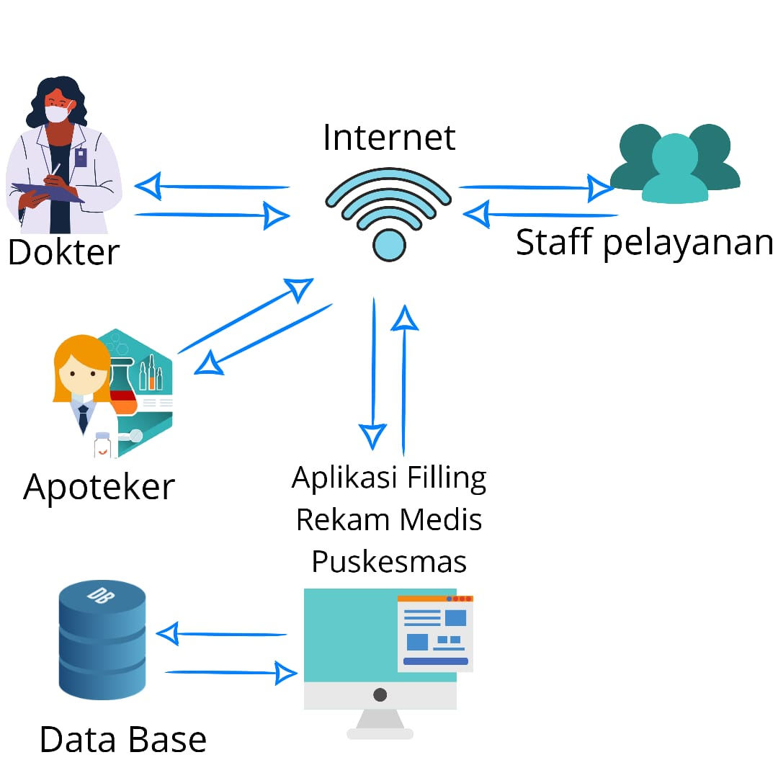

***Gambar 3. 3****Arsitektur* *Aplikasi Filling Rekam Medis*

### Diagram Alir Sistem (Flowchart System)

Diagram alir sistem merupakan bagian yang memperlihatkan alur kerja atau urutan dan hubungan antar proses penggunanya, diilustrasikan dalam bentuk *flowchart*. Diagram alir sistem ini untuk yang terlibat langsung dalam aplikasi, dapat dilihat pada Gambar 3.4.

***Gambar 3. 4*** *Diagram Alir Sistem (Staff Admin)*

Berdasarkan Gambar3.4 dapat di jelaskan bahwa *admin* dapat mengakses halaman khusus *admin*, yang mana halaman ini terdapat beberapa menu. Jika *admin* menuju menu registrasi data maka pada menu ini *admin* dapat meng-*input*-kan semua data identitas pasien. Namun jika *admin* menuju menu rekam medis maka *Staffadmin* dapat mengelola rekam medis dengan meng-*input*-kan rekam medis. Namun jika *Staff admin* menuju menu Data User maka *admin* dapat meng-*input*-kandata user. Namun jika *admin*menuju menu Data pasien maka *admin* dapat melihat data-data pasien. Namun jika *admin* menuju data dokter maka *admin* dapat mengelola data dokter dengan meng-*input*-kan data dokter yang ada di puskesmas. Namun jika *admin* menuju menu Data tindakan maka *admin* dapat mengelola data tindakan yang dilakukan tenanga medis pada pasien di puskesmas. Namun jika *admin* menuju menu Data obat maka *admin* dapat mengelola data obat yang ada di puskesmas.

### Data Flow Diagram

*Data Flow Diagram* adalah suatu gambaran yang menjelaskan bagaimana menggambarkan atau membuat model komponen sistem.

### DiagramKonteks

*Diagram Konteks* terdiri dari suatu proses dan menggambarkan ruang lingkup suatu sistem. *Diagram konteks* ini merupakan bagian tingkatan tertinggi dari DFD yang menggambarkan seluruh *input* ke suatu sistem atau *output* dari sistem dan hanya memuat satu proses. *Diagram konteks* Aplikasi Filling Rekam Medis dari 3 entitas yaitu *admin*, dokter dan apoteker. *Diagram konteks* dari Aplikasi Filling Rekam Medisdapat dilihat pada Gambar 3.5 berikut menunjukkan *diagram konteks* dari sistem yang dibuat.



***Gambar 3. 5*** *Diagram Konteks*

### Diagram Overview

*Diagram Overview* adalah diagram yang menjelaskan urutan-urutan proses. Berdasarkan pada Gambar 3.6 terdapat 5 proses pada *Diagram Overview*, yaitu:

1. Proses 1.0 manajemen Registrasi adalah proses yang dilakukan oleh *admin*, mulai dari meng-*input-*kan datapengguna, identitas pasien.
2. Proses 2.0 manajemen dokter proses dimana adminakan meng-*input*-kan data dokter yang ada di puskesmas.
3. Proses 3.0 manajemen Rekam medis adalah proses dimana dokter akan mengelola data-data rekam medis pasien.
4. Proses 4.0 manajemen tindakan adalah proses dimna dokter dapat mengelola data tindakan yang akan dilakukan kepada pasien.
5. Proses 5.0 manajemen obat adalah proses dimana dokter dapat mengelola obat yang telah di berikan pada pasien.
6. Proses 6.0 manajemen laporan adalah inputan dari semua data akan diproses sebagai bahan laporan.

***Gambar 3. 6*** *Diagram Overview*

### Diagram Rinci

Diagram rinci menguraikan lebih lanjut mengenai proses dari *diagram overview*, yang memperlihatkan arus data masuk dan data keluar. Berdasarkan *diagram overview* pada gambar 3.7 terdapat 6 *model* diagram rinci sebagai berikut:

1. Proses 1.1 Input Data Pasien

Proses 1.1 Input Data Pasien proses penginputan data identias pasien.

1. Proses 1.2 Simpan Data Pasien

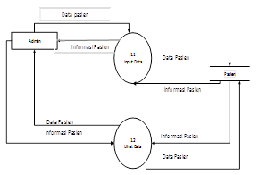Merupakan proses penyimpanan data-data pasien pada database.

***Gambar 3. 7*** *Diagram Rinci 1.0*

* + - * 1. Proses 2.1 input data dokter

Proses2.1 merupakan prosesmeng-i*nput-*kan identitas dokter.

* + - * 1. Proses 2.2 simpan data dokter

Proses 2.2 merupakan proses penyimpanan data dokter pada database.



***Gambar 3. 8*** *Diagram rinci 2.0*

1. Proses 3.1 input data Tindakan.
2. Proses 3.1 merupakan proses menginputkan data rekam medis pasien oleh staff admin, dokter maupun apoteker.
3. Proses 3.2 Lihat Rekam Medik.

Proses 3.2 merupakan proses dimana pengguna aplikasi dapat melihat kembali data-data dari rekam medis pasien.

***Gambar 3. 9*** *Diagram rinci 3.0*

* + - 1. Proses 4.1 Input Data Tindakan.

Proses 4.1 merupakan proses yang dilakukan oleh Admin, dimana pada proses ini Admin akan menginputkan Data Tindakan yang dapat dilakukan dokter.

* + - 1. Proses 4.2 Simpan Data Tindakan

Proses 4.2 merupakan proses yang dilakukan oleh Admin untuk menyimpan data pada database.

***Gambar 3. 10*** *Diagram rinci 4.0*

1. Proses 5.1 Input Data Obat

Proses 5.1 merupakan proses di mana staff admin dapat menginputkan data-data obat.

1. Proses 5.2 Simpan Data Obat

Proses 5.2 merupakan proses dimana data obat yang telah di inputkan akan tersimpan pada database.

***Gambar 3. 11*** *Diagram rinci 5.0*

1. Proses 6.1 Lihat Laporan.

Proses 6.1 merupakan proses di mana pengguna dapat melihat laporan semua laporan filling rekam medis pasien.

1. Proses 6.2 cetak laporan.

Proses 6.2 merupakan proses di mana pengguna dapat mencetak laporan filling rekam medis pasien.

***Gambar 3. 12*** *Diagram rinci 6.0*

### Perancangan Basis Data

Basis data (*database*) dirancang untuk menyimpan data-data yang digunakan pada sistem yang akan dibangun. Perancangan basis data digambarkan dalam bentuk *entity relationship diagram* (ERD), spesifikasi tabel basis data, danrelasi antar tabel.

#### Entity Relationship Diagram (ERD)

ERD pada system rekam medis dapat dilihat pada Gambar 3.16. ERD terdiri dari entitas, relasi, dan atribut. Atribut pada Gambar 3.13 hanya menampilkan *primary key* dan *foreign key.* Semua atribut lengkap dapat dilihat pada sub bab spesifikasi table basis data.

***Gambar 3. 13*** *Entity Relationship Diagram*

Berdasarkan pada Gambar 3.13 terdapat entitas dalam perancangan basis data, yaitu:

* + - * 1. Entitas dokter dan entitas pasien mempunyai relasi yaitu 1 dokter dapat menginputkan banyak rekam medispasien.
        2. Entitas pasien dan obat mempunyai relasi yaitu banyakpasien diberi obat oleh banyak pegawai.
        3. Entitasobat dan dokter mempunyai relasi yaitu 1 dokter dapat menuliskan banyak resep untuk obat pasien.

#### .4.7.2 Spesifikasi Tabel Basis Data

Tabel merupakan isi dari sebuah basis data (*database*) yang menjadi tempat untuk menampung informasi berupa data-data yang dimasukkan oleh pengguna. Tabel yang digunakan dalam perancangan sistem ini adalah sebagai berikut:

1. Spesifikasi Tabel Pasien

Nama file : tb_pasien

Keterangan : tabel basis data pasien

**Tabel 3. 1** Spesifikasi Tabel Pasien

|  |  |  |
| --- | --- | --- |
| Nama Field | Type | Key |
| *id_pasien\** | int(10) | Primary |
| Nama | varchar(50) |  |
| alamat | varchar(150) |  |
| Telpon | varchar(50) |  |
| id_pegawai | varchar(150) | *Foreign* |
| Id_user | varchar(150) | *Foreign* |
| Tgl_daf | Date |  |
| Jam_daf | Time |  |

1. Spesifikasi Tabel Rekam Medik

Nama file : tb_rm

Keterangan : tabel basis data rekam medis

**Tabel 3. 2** Spesifikasi Tabel Rekam Medis

|  |  |  |
| --- | --- | --- |
| Nama Field | Type | Key |
| *id_rm\** | int(5) | Primary |
| Nomor_rm | varchar(50) |  |
| Id_pasien | varchar(50) | *Foreign* |
| Id_dokter | varchar(50) | *Foreign* |
| Diagnose | varchar(150) |  |
| Id_tindakan | varchar(50) | *Foreign* |
| Id_spesialis | Int(5) | *Foreign* |
| Id_penyakit | Int(5) | *Foreign* |
| Jam | Time |  |
| Id_user | varchar(150) | *Foreign* |
| Keluhan | varchar(150) |  |
| Tgl | Date |  |

1. Spesifikasi Tabel Dokter

Nama file : tb_dokter

Keterangan : tabel basis data dokter

**Tabel 3. 3** Spesifikasi Tabel Dokter

|  |  |  |
| --- | --- | --- |
| Nama Field | Type | Key |
| *Id_dokter\** | int(11) | Primary |
| kode_dokter | varchar(50) |  |
| nama_dokter | varchar(50) |  |
| Jk | varchar(150) |  |
| Alamat | varchar(150) |  |
| Id_user | varchar(150) | *Foreign* |
| No_hp | varchar(50) |  |
| Spesialis | varchar(150) |  |

1. Spesifikasi Tabel Obat

Nama file : tb_obat

Keterangan : tabel basis data Obat

**Tabel 3. 4** Spesifikasi Tabel Obat

|  |  |  |
| --- | --- | --- |
| Nama Field | Type | Key |
| *id_obat \** | int(5) | Primary |
| Nama_obat | varchar(150) |  |
| Jumlah | varchar(150) |  |
| Id_user | varchar(150) | *Foreign* |
| Satuan | varchar(150) |  |
| Detail | varchar(150) |  |

1. Spesifikasi Tabel level Tindakan

Nama file : tb_tindakan

Keterangan : tabel basis data tindakan

**Tabel 3. 5** Spesifikasi Tabel Tindakan

|  |  |  |
| --- | --- | --- |
| Nama Field | Type | Key |
| *Id_tindakan\** | Int(11) | Primary |
| Nama_tindakan | Type |  |
| Ket | Teks |  |
| Lab | Int(5) |  |

1. Spesifikasi Tabel *User*

Nama file : tb_*user*

Keterangan : tabel basis data *user*

**Tabel 3. 6** Spesifikasi Tabel *User*

|  |  |  |
| --- | --- | --- |
| Nama Field | Type | Key |
| *Id_user* | Int(5) | Primary |
| Last_name | varchar(150) |  |
| First_name | varchar(150) |  |
| Jk | varchar(50) |  |
| Kode_user | varchar(10) |  |
| Alamat | varchar(150) |  |
| Tgl_lahir | Date |  |
| No_hp | varchar(150) |  |

1. Spesifikasi Tabel Jadwal Dokter

Nama file : tb_jadwal

Keterangan : tabel basis data Jadwal Dokter

**Tabel 3. 7** Spesifikasi Tabel Jadwal Dokter

|  |  |  |
| --- | --- | --- |
| Nama Field | Type | Key |
| *id_jadwal\** | int(4) | Primary |
| Id_dokter | varchar(150) | *Foreign* |
| Waktu | Time |  |

1. Spesifikasi Tabel Konsul spesialis

Nama file : tb_spesialis

Keterangan : tabel basis data konsul spesialis

**Tabel 3. 8** Spesifikasi Tabel Konsul spesialis

|  |  |  |
| --- | --- | --- |
| Nama Field | Type | Key |
| *id_spesialis\** | int(5) | Primary |
| Nama_spesialis | varchar(15 |  |
| Id_tindakan | int(5) | *Foreign* |

1. Spesifikasi Tabel Pegawai

Nama file : tb_prgawai

Keterangan : tabel basis data pegawai

**Tabel 3. 9** Spesifikasi Tabel Pegawai

| Nama Field | Type | Key |
| --- | --- | --- |
| Id_pegawai | int(10) | Primary |
| Nama_pegawai | varchar(150) |  |
| Unit | varchar(150) |  |
| Jk | varchar(100) |  |
| Status | varchar(50) |  |
| Alamat | varchar(300) |  |
| Tgl_lahir | Date |  |

1. Spesifikasi Tabel Penyakit

Nama file : tb_penyakit

Keterangan : tabel basis data penyakit

**Tabel 3. 10** Spesifikasi Tabel Penyakit

|  |  |  |
| --- | --- | --- |
| Nama Field | Type | Key |
| *id_penyakit* | int(10) | Primary |
| Nama_penyakit | varchar(5) |  |
| Kode_penyakit | varchar(15) |  |

#### Relasi Antar Tabel

Relasi ini merupakan hubungan yang terjadi pada suatu tabel dengan tabel lainnya yang berfungsi untuk mengatur operasi pada basis data. Relasi pada perancangan basis data dapat dilihat pada Gambar 3.14.

***Gambar 3. 14*** *Relasi Antar Tabel*

Berdasarkan pada Gambar 3.15, bahwa tabel-tabel pada basis data Aplikasi filling rekam medis saling berelasi. Tabel-tabel yang berelasi akan memudahkan saat melakukan proses *input/output*. Tabel yang ada di dalam *database* dihubungkan dengan tabel lainnya melalui kunci primer (*primary key*) dan kunci tamu (*foreign key*) sehingga saat melakukan proses apapun menjadi lebih mudah dan efektif. *Primary key* bersifat unik artinya setiap ada data baru yang dimasukkan maka tidak akan ada yang sama *primary key* yang dimunculkan. Setiap *primary key* yang ada di tabel yang berbeda digunakan kembali sebagai *foreign key*.

#### Perancangan Antarmuka Sistem

Perancangan antarmuka (*interface*) dirancang sebagai gambaran awal sistem yang akan dibangun. Perancangan antarmuka sistem meliputi beberapa pengguna diantaranya *admin*, dokter dan apoteker. Struktur antarmuka sistem dapat dilihat pada Gambar 3.15.



***Gambar 3. 15*** *Struktur Antarmuka Sistem*

## 3.5 Pengujian

Pada tahap ini, aplikasi yang telah dibuat akan diuji untuk mengetahui apakah aplikasi yang dibuat sudah berjalan sesuai dengan yang diharapkan. Pengujian yang dilakukan adalah dengan menggunakan metode pengujian *Black Box* dan pengujian *Usability*.

### Pengujian Blackbox

Untuk mengetahui aplikasi berjalan dengan baik atau tidak, maka perlu dilakukan pengujian aplikasi. Adapun pengujian aplikasi yang digunakan adalah pengujian dengan metode *Black Box Testing*. Pengujian dengan *Black Box* adalah pengujian yang dilakukan hanya mengamati hasil eksekusi melalui data uji dan memeriksa fungsional dari perangkat lunak. Pengujian pada segi fungsional dilakukan dengan skenario memasukkan data ke aplikasi kemudian melihat perilaku yang dihasilkan aplikasi apakah sudah sesuai dengan yang diharapkan atau tidak.

### Pengujian Usability

Pengujian dilakukan dengan memberikan kuesioner pertanyaan kepada responden untuk mempresentasikan sejauh mana aplikasi dapat digunakan oleh pengguna. Pengujian aspek *usability* digunakan untuk menilai sejauh mana aplikasi yang dibuat dapat membantu Pelayanan yang berada di Puskesmas Tebas

**Tabel 3. 11** Aspek Pertanyaan Pada Pengujian Usability

|  |  |
| --- | --- |
| No | Aspek Pertanyaan |
| 1 | Bagaimana pengguna dapat mengakses *website* dengan mudah? |
| 2 | Bagaimana huruf yang digunakan mudah dibaca dan jelas bagi pengguna? |
| 3 | Bagaimana informasi yang ditampilkan dapat di pahami ? |
| 4 | Bagaimana data-data didalam aplikasi mudah dicari ? |
| 5 | Bagaimana menu-menu yang disediakan sudah terpenuhi oleh aplikasi ? |
| 6 | Bagaimana aplikasi Rekam Medis berbasis web sehingga memudahkan proses pelayanan serta dapat membantu evaluasi pelayanan yang ada di Pukesmas Tebas |
| 7 | Bagaimana tingkat kemudahan dalam mendapatkan data dan memahami informasi yang ditampilkan pada aplikasi ? |
| 8 | Bagaimana tampilan antarmuka pada aplikasi filling rekam medis? |
| 9 | Bagaimana kesesuaian antara data yang dibutuhkan dengan data yang ditampilkan pada aplikasi ? |

Dari lembaran kuisioner pada tabel 3.12, terdapat 5 jenis tanggapan untuk setiap pertanyaan. Untuk setiap pertanyaan, responden harus memberi tanda centang pada kolom jawaban. Setiap tanggapan masing-masing memiliki bobot nilai, antara lain :

1. SB (Sangat Baik) : 5,
2. B (Baik) : 4,
3. CB (Cukup Baik) : 3,
4. TB (Buruk) : 2,
5. STB (Sangat Buruk) : 1.

Hasil dari jawaban responden akan dihitung hingga menghasilkan nilai persentase dari masing-masing pertanyaan. Contohnya dengan menggunakan sampel pertanyaan nomor 1 dari 12 responden, didapat hasil berikut :

1. Responden yang menjawab SB ada 4 orang. Dikalikan dengan 5 maka menghasilkan nilai 20,
2. Responden yang menjawab B ada 4 orang. Dikalikan dengan 4 maka menghasilkan nilai 16,
3. Responden yang menjawab CB ada 2 orang. Dikalikan dengan 3 maka menghasilkan nilai6,
4. Responden yang menjawab TB ada 1 orang. Dikalikan dengan 2 maka menghasilkan nilai 2,
5. Responden yang menjawab STB ada 1 orang. Dikalikan dengan 1 maka menghasilkan nilai 1.

Hasil nilai yang didapat pada perkalian kemudian diakumulasikan sehingga mendapatkan nilai 45. Dengan menggunakan Persamaan (2.3) maka contoh perhitungan persentase adalah sebagai berikut :

(3.1)

Perhitungan mencari total persentase keseluruhan guna mendapatkan tingkat persetujuan, rumusnya adalah dengan menjumlahkan semua nilai persentase lalu membaginya dengan jumlah total pertanyaan kuesioner.

Kemudian untuk sampel pertanyaan 2, didapatkan nilai persentase sebesar 85%. Untuk sampel pertanyaan 3, didapatkan nilai persentase sebesar 80%. Untuk sampel pertanyaan 4 didapatkan nilai persentase sebesar 85%. Untuk sampel pertanyaan 5 didapatkan nilai persentase sebesar 70%. Maka rata-rata total persentase dapat dihitung menggunakan Persamaan (2.4) adalah sebagai berikut:

**Total Persentase** (3.2)

Sebelum menyelesaikan perhitungan, harus diketahui terlebih dahulu interval persentase agar mengetahui penilaian dengan metode mencari interval nilai persentase pada Persamaan (2.1). Maka interval nilai persentase yang didapat adalah:

**I = 100 / 5 = 20** (3.3)

sehingga jarak persentase pada kuesioner ini yaitu:

* X di antara 0% - 19,99% dikategorikan sangat tidak setuju,
* X di antara 20% - 39,99% dikategorikan tidak setuju,
* X di antara 40% - 59,99% dikategorikan cukup setuju,
* X di antara 60% - 79,99% dikategorikan setuju,
* X di antara 80% - 100 % dikategorikan sangat setuju.

Berdasarkan dari contoh perhitungan pada persamaan (3.1) dapat diketahui bahwa responden setuju dengan tujuan dari aplikasi yang dibangun.

# bab iv Hasil dan Analisis

## 4.1 Hasil Perancangan

Perancangan yang telah dilakukan terdiri dari pembuatan arsitektur sistem, diagram arus data (*flowchart*), diagram alir sistem (DFD), dan basis data. Perancangan tersebut menghasilkan sebuahaplikasi pelaporan data rekam medis yag ada di puskesmas, terutama puskesmas Tebas*,*Antarmuka dari aplikasi diantaranya adalah antarmuka *Admin,,* antarmuka *dokter*, antarmuka*apoteker*.

#### 4.1.1 Antarmuka Halaman *Login*

Antarmuka halaman *login* yaitu halaman yang diakses oleh pengguna. Pada halaman ini terdapat *form login* yang digunakan oleh pengguna ketika ingin menggunakan aplikasi. Tampilan halaman *login* dapat dilihat pada Gambar 4.1.

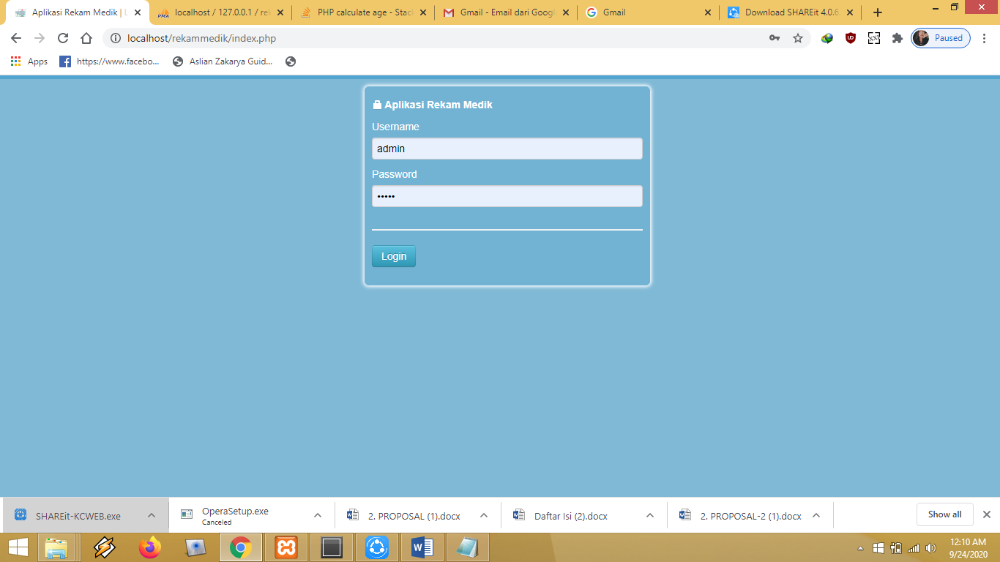

***Gambar 4. 1*** *Tampilan Antarmuka Halaman Login*

#### Menu Dashboard

Hasil perancangan antarmuka aplikasi salah satunya adalah antarmuka admin. Terdiri beberapa menu yaitu *Dashboard, Data User, Data Pasien, Data Dokter, Kategori Tindakan, Data Obat,* dan *pengaturan.*

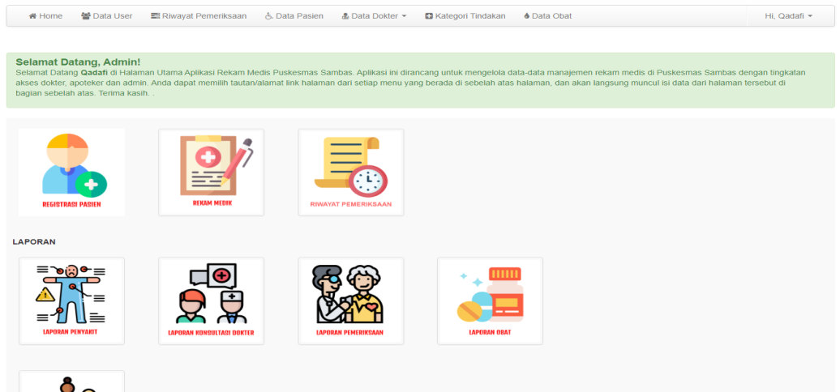

**Gambar 4.2**Antarmuka Halaman Menu Dashboard

#### Menu Data User

Menu data user merupakan menu pengguna sebagai user dimana pada menu ini admin dapat melihat dan menambah data user pada aplikasi. Tampilan halaman data userdapat dilihat pada Gambar4.3.

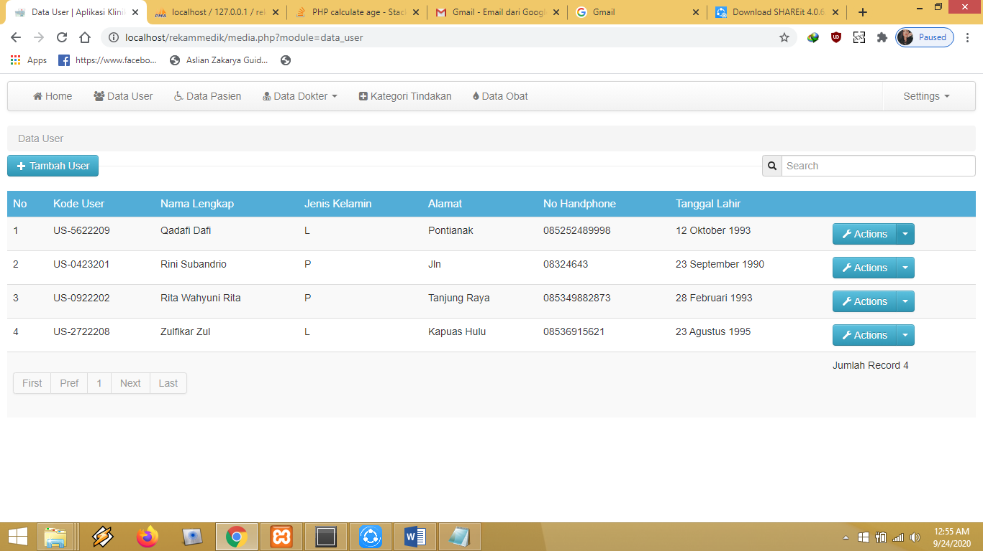***Gambar 4. 3*** *Antarmuka Halaman Data User*

#### Menu Data Riwayat Pemeriksaan

Menu data riwayat pemeriksaan merupakan menu riwayat pemeriksaan dari sang dokter yang melakukan login ataupun dari admin untuk dapat melihat seluruh data riwayat pemeriksaan khusus hari ini. Halaman menu data pemeriksaan dapat dilihat pada gambar4.4

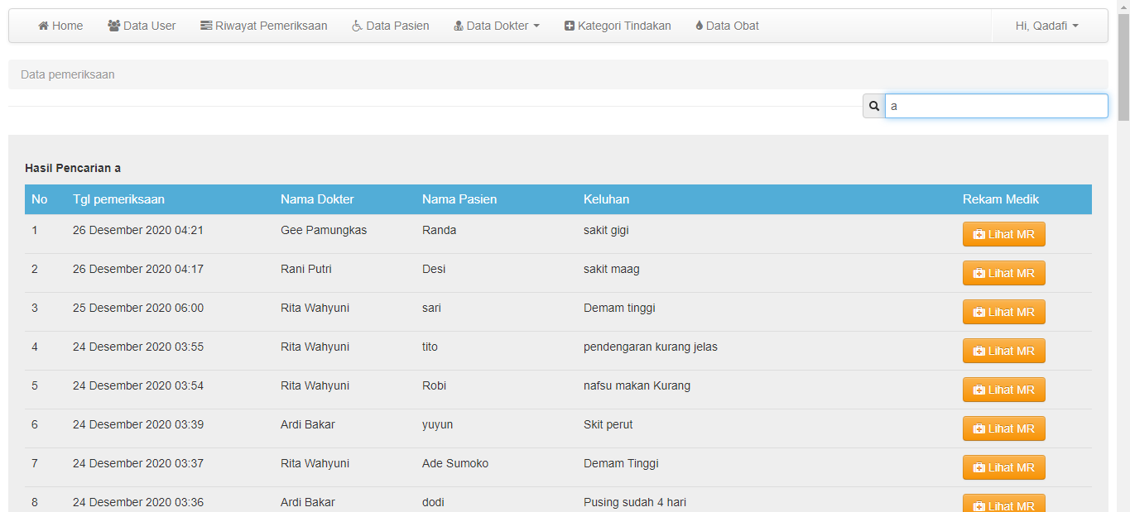

***Gambar 4. 4*** *Antarmuka Halaman Data User*

#### Menu Data Pasien

Menu data pasien merupakan menu pengguna sebagai admin dimana pada menu ini user dapat melihat data pasien.Pada menu data pasien terdapat kode pasien, nama pasien, unit, jenis kelamin, tanggal lahir, usia, tanggal daftar, rekam medis, aksi, dan tambah pasien. Halaman menu data pasien dapat dilihat pada Gambar4.5. Dan halaman tambah pasien dapat dilihat pada Gambar 4.6.

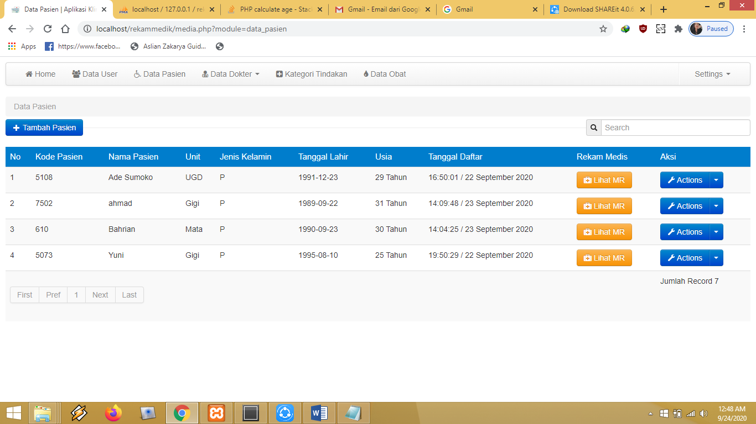***Gambar 4. 5*** *Antarmuka Halaman Menu Data Pasien*

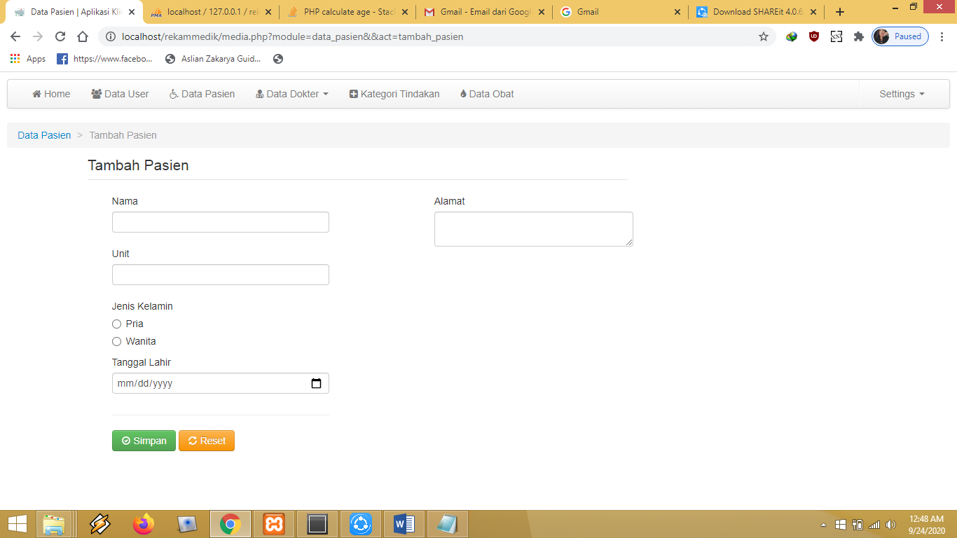***Gambar 4. 6*** *Antarmuka Halaman Menu Tambah Pasien*

#### Menu Data Dokter

Menu data dokter merupakan menu pengguna sebagai admin dimana pada menu ini admin dapat melihat profil/data dokter. Tampilan halaman menu data dokter dapat dilihat pada Gambar4.7.

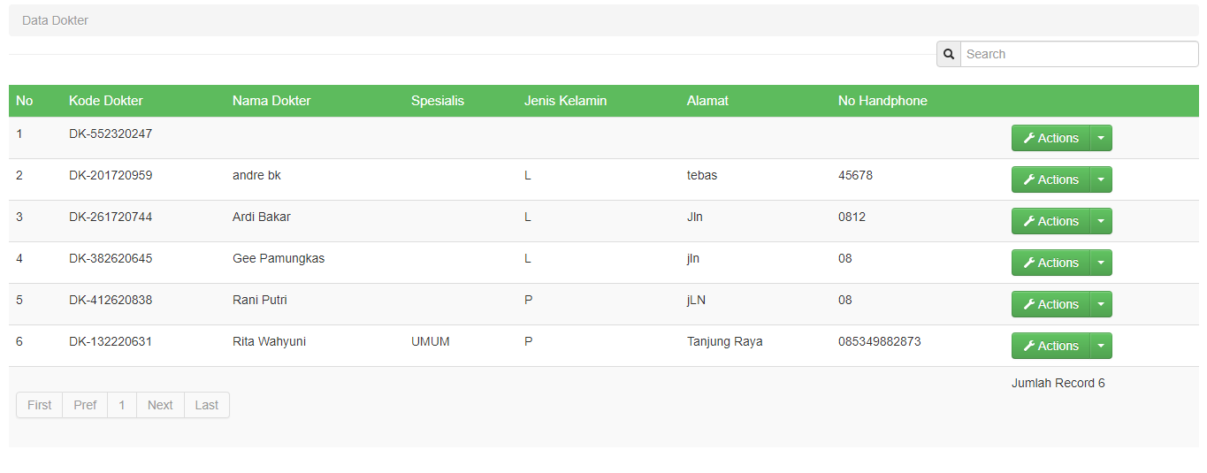

***Gambar 4. 7*** *Antarmuka Halaman Menu Data Dokter*

#### Menu Jadwal Dokter

Menu jadwal dokter merupakan menu pengguna sebagai admin dimana pada menu ini admin dapat jadwal dokter yang tugas pada bertugasTampilan halaman menu jadwal dokter dapat dilihat pada Gambar4.8.

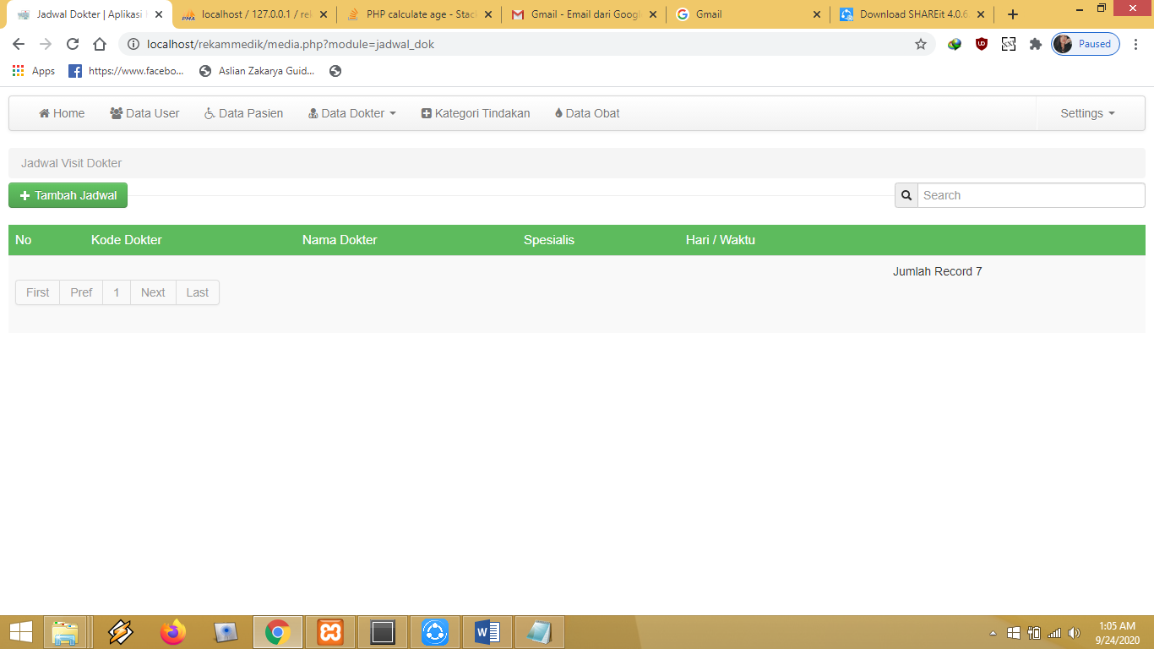

***Gambar 4.8*** *Antarmuka Halaman Menu Jadwal Dokter*

#### Menu Kategori Tindakan

Menu kategori tindakan merupakan menu pengguna sebagai admin dimana pada menu ini admin dapat melihat jenis-jenis tindakan untuk pasien pada aplikasi. Tampilan halaman menu kategori tindakan dapat dilihat pada Gambar4.9.

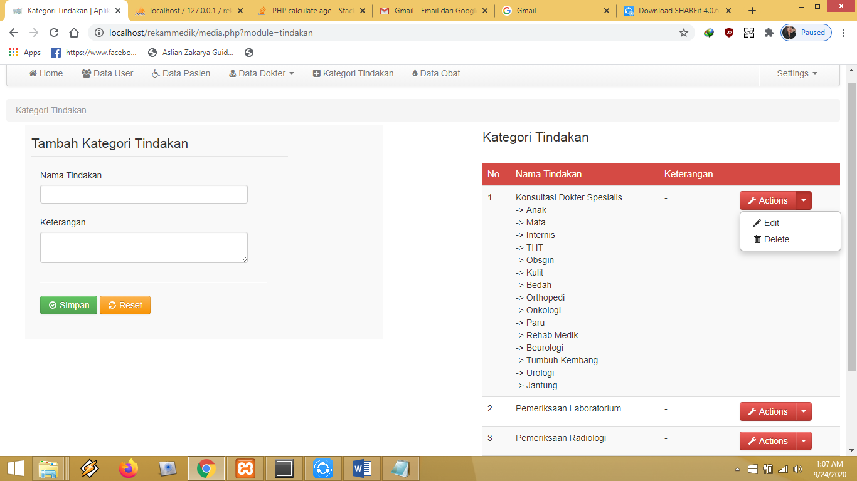

***Gambar 4.9*** *Antarmuka Halaman Menu Kategori Tindakan*

#### Menu Data Obat

Menu Data Obat merupakan menu pengguna sebagai admin dimana pada menu ini admin dapat melihat jumlah stok obat dan dapat menambah jumlah stok obat pada aplikasi. Tampilan halaman menu data obat dapat dilihat pada Gambar4.10.

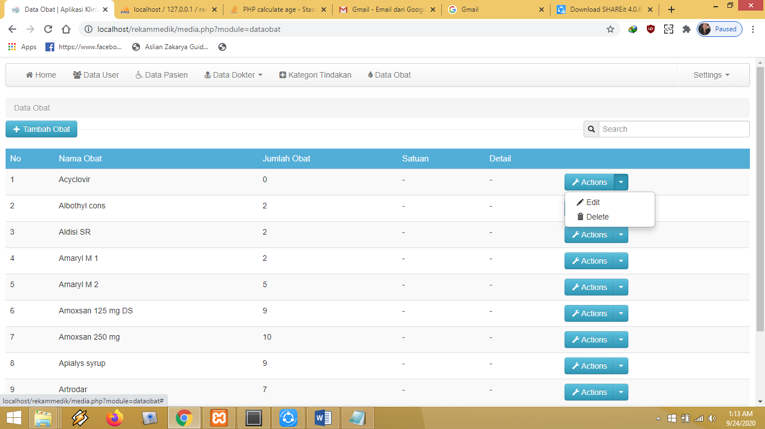

***Gambar 4.10*** *Antarmuka Halaman Menu Data Obat*

#### 4.1.10 Menu Pengaturan Ganti Password

Menu pengaturan ganti password merupakan menu pengguna sebagai admin dimana pada menu ini admin dapat mengubah pasword. Tampilan halaman menu pengaturan ganti passworddapat dilihat pada Gambar 4.11

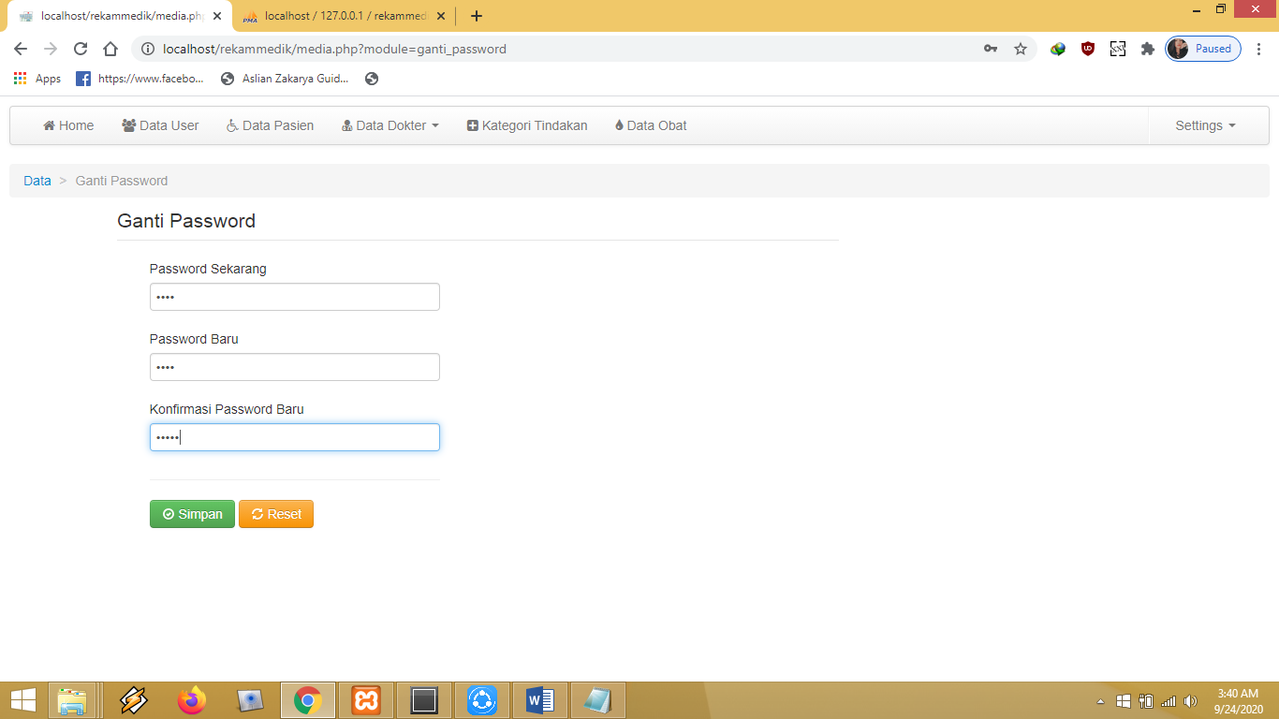

***Gambar 4. 11*** *Antarmuka Halaman Menu Pengaturan Ganti Password*

##### Menu Antarmuka Dokter

Hasil perancangan antarmuka aplikasi salah satunya adalah antarmuka *dokter*. Terdiri beberapa menu yaitu *Dashboard, Data Pasien, Data Dokter, Kategori Tindakan,* dan*pengaturan*

#### Menu Dashboard

*Dashboard* merupakan menu utama setelah pengguna berhasil login sebagai dokter. Pada halaman ini ditampilkan informasi user, ganti photo profil, registrasi pasien, rekam medik. Dan terdapat juga laporanpenyakit, laporan konsultasi dokter special,laporan pemeriksaan, laporan obat, dan laporan kunjungan pasien. Tampilan menu dashboard dapat dilihat pada Gambar 4.12.

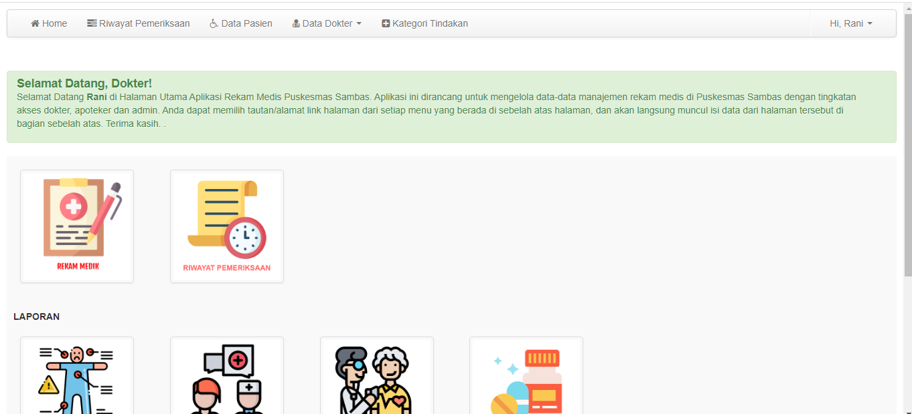

***Gambar 4. 12*** *Menu Dashboard*

#### 4.1.12 Menu Data Pasien

Menu data pasien merupakan menu pengguna sebagai dokter dimana pada menu ini dokter dapat melihat data pasien.Pada menu data pasien terdapat kode pasien, nama pasien, unit, jenis kelamin, tanggal lahir, usia, tanggal daftar, rekam medis, aksi, dan tambah pasien. Halaman menu data pasien dapat dilihat pada Gambar4.13

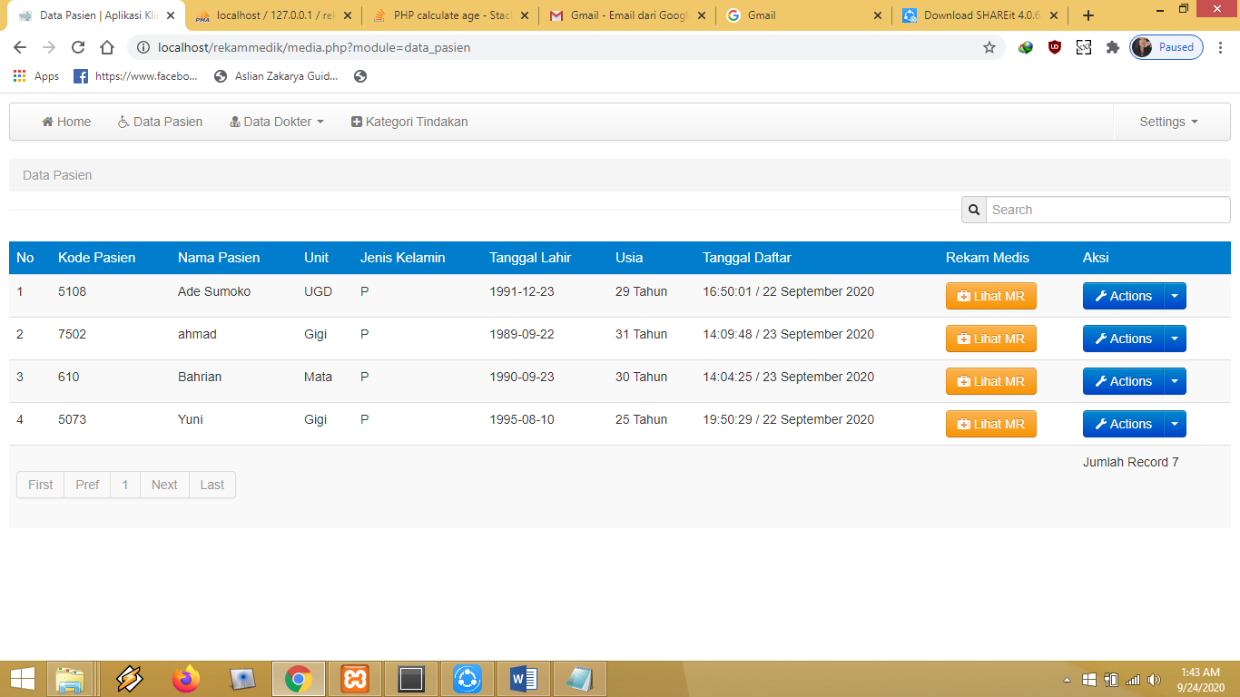

***Gambar 4. 13*** *Antarmuka Menu Data Pasien*

#### Menu Data Dokter

Menu data dokter merupakan menu pengguna sebagai dokter dimana pada menu ini terdapat 2 menu yaitu data dokter dan jadwal dokter. Tampilan halaman menu data dokter dan jadwal dokter dapat dilihat pada Gambar 4.14.dan Gambar 4.15

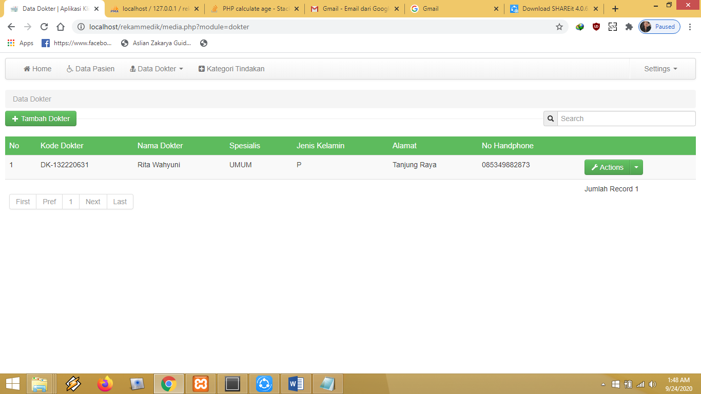

***Gambar 4. 14 Antarmuka Menu Data Dokter***

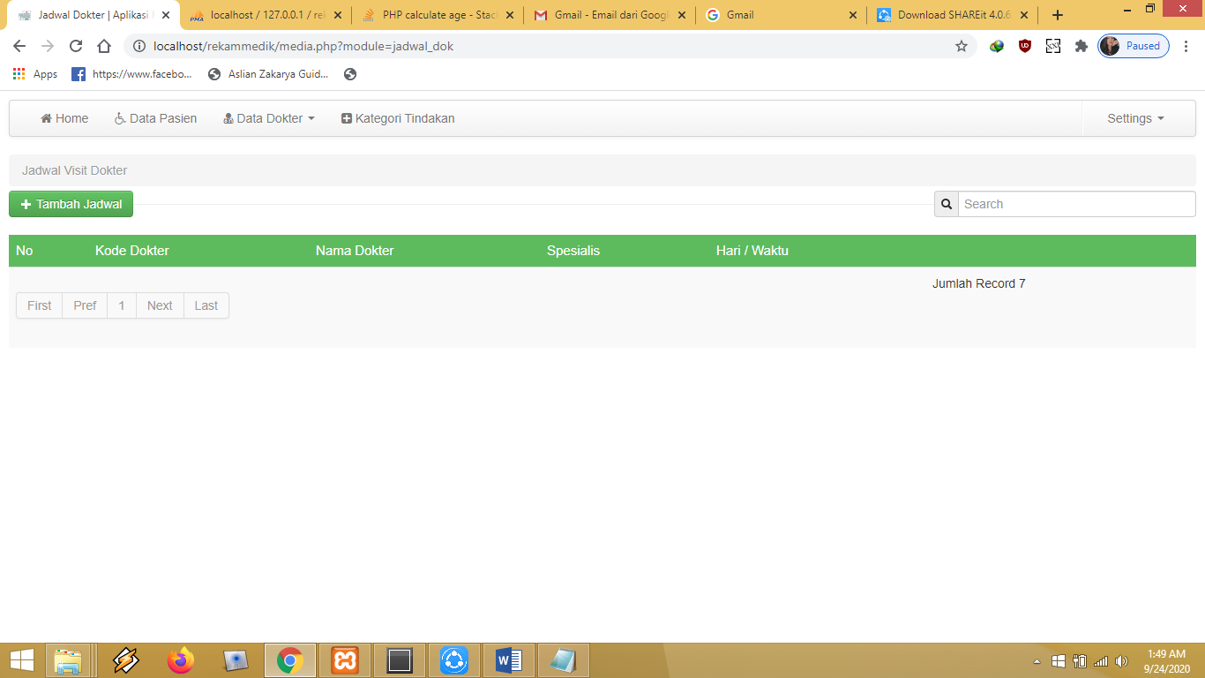

***Gambar 4. 15 Antarmuka Menu Jadwal Dokter***

#### Menu Kategori Tindakan

Menu Kategori tindakan merupakan menu pengguna sebagai dokter dimana pada menu ini dokter dapat memberikan tindakan yang tepat kepada pasiennya. Tampilan halaman menu kategori tindakan dapat dilihat pada Gambar 4.16.

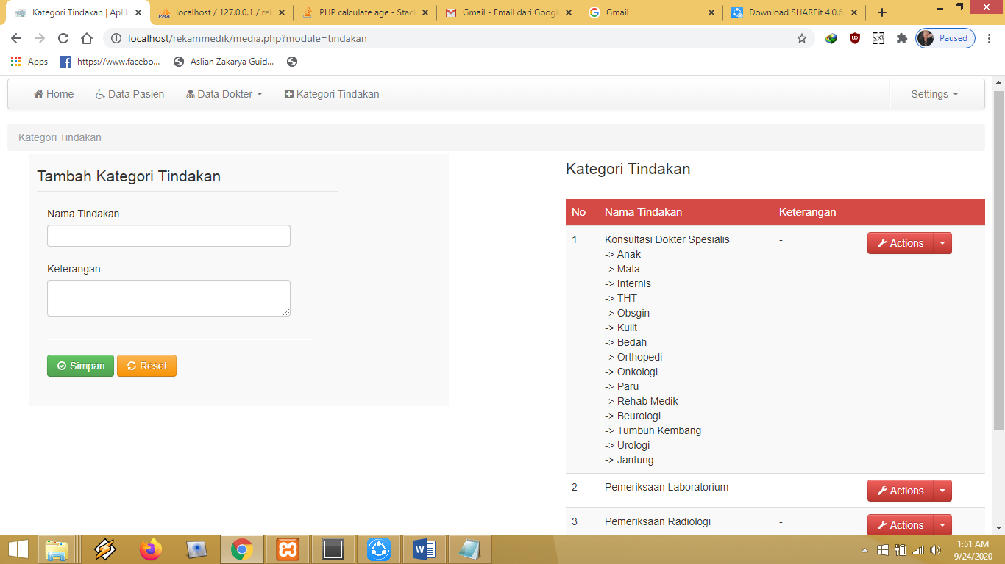

***Gambar 4. 16****Antarmuka Menu Kategori Tindakan*

#### Menu Pengaturan

Menu pengaturan ganti password merupakan menu pengguna sebagai dokter dimana pada menu ini dokter dapat mengubah pasword. Tampilan halaman menu pengaturan ganti passworddapat dilihat pada Gambar 4.17



***Gambar 4. 17*** *Antarmuka Halaman Menu Pengaturan Ganti Password*

#### Antarmuka Apoteker

Hasil perancangan antarmuka aplikasi salah satunya adalah antarmuka *apoteker*. Terdiri 2menu yaitu *Dashboar dan data obat.*

#### Menu Dashboard

*Dashboard* merupakan menu utama setelah pengguna berhasil *login*. Pada halaman ini ditampilkan informasi user sebagai apoteker Tampilan halaman menu *Dashboard* dapat dilihat pada Gambar 4.18

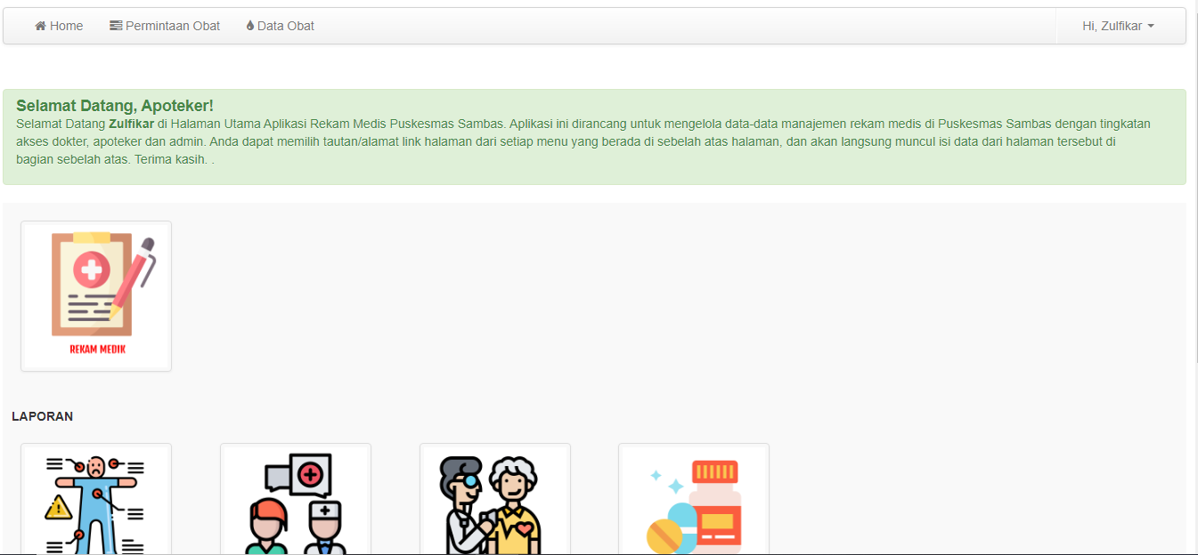

***Gambar 4. 18*** *Antarmuka Menu Dashboard*

#### Menu Data Permintaan Obat

Menu data permintaan obat merupakan menu pengguna sebagai apoteker dimana pada menu ini apoteker dapat melihat data permintaan obat yang telah di resepkan oleh dokter untuk kemudian dirubah status pengambilan obat menjadi sudah diambil. Tampilan halaman menu data permintaan obat dapat dilihat pada Gambar 4.19

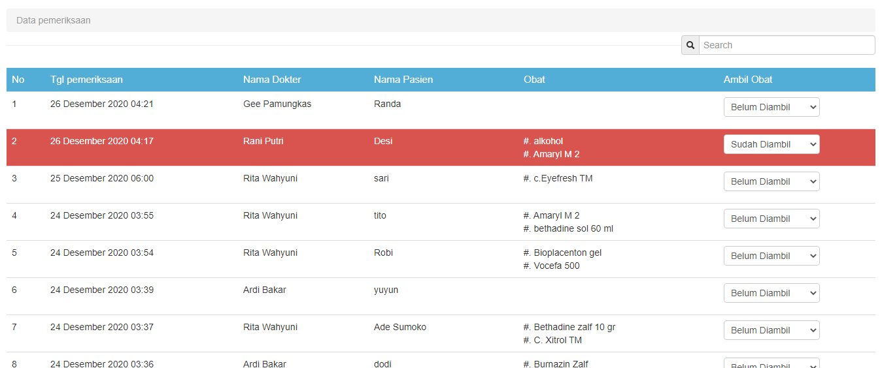

***Gambar 4. 19*** *Antarmuka Menu Data Permintaan Obat*

#### Menu Data Obat

Menu data obat merupakan menu pengguna sebagai apoteker dimana pada menu ini apotekerdapat memasukkan data obat dan mengetahui jumlah stok obat yang tersedia. Tampilan halaman menu data obatdapat dilihat pada Gambar 4.20

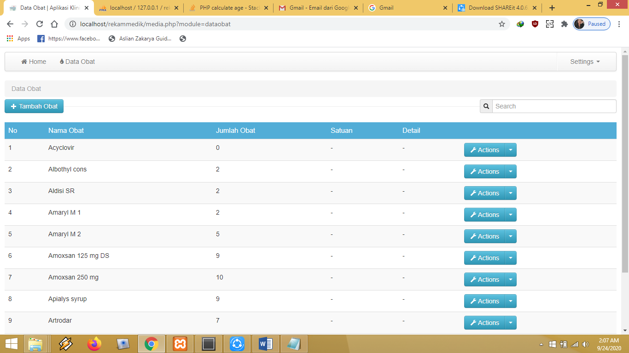

***Gambar 4. 20*** *Antarmuka Menu Data Obat*

#### Menu Pengaturan

Menu pengaturan ganti password merupakan menu pengguna sebagai apoteker dimana pada menu ini apoteker dapat mengubah pasword. Tampilan halaman menu pengaturan ganti passworddapat dilihat pada Gambar 4.21



***Gambar 4. 21*** *Antarmuka Halaman Menu Pengaturan Ganti Password*

## 4.2 Pengujian

Pada penelitian dilakukan dua jenis pengujian yaitu pengujian *black box dan* pengujian *usability*.

### Pengujian Black Box

*Black Box* pada perangkat lunak dilakukan untuk menguji kesesuaian antara masukan dengan hasil yang ditampilkan pada aplikasi.Pengujian ini berfokus pada spesifikasi fungsional dari *software,* menguji kondisi *input* program berdasarkan apa yang dilihat, hanya fokus terhadap fungsionalitas dan *output*. Pengujian ini perlu dilakukan untuk melihat respon yang diberikan oleh aplikasi saat melakukan proses *input* data. Pengujian *input* data dilakukan pada data *login*, *inputuser*, *input pasien*, *input data dokter*, *input jadwal dokter*, *input obat, input kategori tindakan, input keluhan.*

* + - 1. Pengujian *Login*

Pengujian *input* data dilakukan pada halaman *login*. *Input* data yang diuji adalah saat memasukkan *username* dan *password*. Lihat Tabel 4.1

**Tabel 4. 1** Pengujian Hasil Uji Input Login

|  |  |  |  |
| --- | --- | --- | --- |
| **Skenario Pengujian** | | **HasilUji** | **Hasil Yang Diharapkan**  **(Keterangan)** |
| 1 | *Input* data kosong | Tidak Berhasil | Tidak dapat masuk ke aplikasi dan  menampilkan pesan:”*Username & Password Anda Salah!*”. |
| 2 | *Input* data salah satu kosong | Tidak Berhasil | Tidak dapat masuk ke aplikasi, dan menampilkan pesan kesalahan:  “*Username & Password Anda Salah!*” |
| 3 | *Input* semua data diisi | Berhasil | Berhasil Login dan Masuk ke aplikasi |
| 4 | *Input username* &  *password* tidak benar | Tidak Berhasil | Aplikasi akan menolak jika disimpan, dan menampilkan pesan kesalahan: “*Username & Password Anda Salah!*” |
| 5 | *Input username* &  *password* sebagai *admin* | Berhasil | Berhasil *login* dan masuk ke aplikasi |
| 6 | *Input username* &  *password* sebagai *dokter* | Berhasil | Berhasil *login* dan masuk ke aplikasi |
| 7 | *Input username* &  *password* sebagai apoteker | Berhasil | Berhasil *login* dan masuk ke aplikasi |

* + - 1. Pengujian input user

Pengujian *input* user dilakukan pada halaman administrator oleh *administrator*. *Input* user yang diuji adalah saat memasukkan data user. Proses pengujian data lainnya juga dilakukan sama dan menghasilkan perilaku aplikasi yang juga sama. Lihat Tabel 4.2

|  |  |  |  |
| --- | --- | --- | --- |
| **Skenario**  **Pengujian** | | **Hasil**  **Uji** | **Hasil Yang Diharapkan**  **(Keterangan)** |
| 1 | *Input* data kosong | Tidak Berhasil | Aplikasi akan menolak jika disimpan, dan menampilkan pesan kesalahan:  “*Please fill out this field*” |
| 2 | *Input* data salah satu  Kosong | Tidak Berhasil | Tidak berhasil menyimpan dan menampilkan pesan kesalahan:“ *Please fill out this field*” |
| 3 | *Input* semua  data diisi | Berhasil | Aplikasi akan menyimpan data dan  menampilkanpada tabel. |

**Tabel 4. 2** Pengujian Hasil Uji Input Data User

* + - 1. Pengujian Input Pasien

Pengujian *input* data pasien dilakukan pada halaman administrator oleh *admin*. *Input* data pasien yang diuji adalah saat memasukkan data nama aplikasi, unit, jenis kelamin, tanggal lahir, alamat. Proses pengujian datapasien juga dilakukan sama dan menghasilkan perilaku aplikasi yang juga sama.

|  |  |  |  |
| --- | --- | --- | --- |
| **Skenario**  **Pengujian** | | **Hasil**  **Uji** | **Hasil Yang Diharapkan**  **(Keterangan)** |
| 1 | *Input* data kosong | Tidak Berhasil | Aplikasi akan menolak jika disimpan, dan menampilkan pesan kesalahan:  “*Please fill out this field*” |
| 2 | *Input* data  salah satu kosong | Berhasil | Aplikasi akan menyimpan data . |
| 2 | *Input* data  Diisi | Berhasil | Aplikasi akan menyimpan data . |

* + - 1. Pengujian Input Data Dokter

Pengujian *input* data dokter dilakukan oleh admin sebagai user. *Input* data yang diuji adalah saat memasukkan nama dokter, jenis kelamin, no handphone, spesialis, alamat. Proses pengujian data lainnya juga dilakukan sama dan menghasilkan perilaku aplikasi yang juga sama. Lihat Tabel 4.4.

**Tabel 4. 3** Pengujian Hasil Uji input Data Dokter

|  |  |  |  |
| --- | --- | --- | --- |
| **Skenario**  **Pengujian** | | **Hasil**  **Uji** | **Hasil Yang Diharapkan**  **(Keterangan)** |
| 1 | *Input* data kosong | Tidak Berhasil | Aplikasi akan menolak jika disimpan, dan menampilkan pesan kesalahan:  “*Please fill out this field*.” |
| 2 | *Input* semua  data diisi | Berhasil | Aplikasi akan menyimpan data dan menampilkan  data pada tabel. |

* + - 1. Pengujian Input Jadwal Dokter

Pengujian *input* jadwal dokter dilakukan oleh admin. *Input* jadwal dokter yang diuji adalah saat memasukkan nama dokter, jenis kelamin, no handphone, spesialis, dan alamat. Proses pengujian data lainnya juga dilakukan sama dan menghasilkan perilaku aplikasi yang juga sama. Lihat Tabel 4.5.

**Tabel 4. 4** Pengujian Hasil Uji input Jadwal Dokter

|  |  |  |  |
| --- | --- | --- | --- |
| **Skenario**  **Pengujian** | | **Hasil**  **Uji** | **Hasil Yang Diharapkan** |
| 1 | *Input* data kosong | Tidak Berhasil | Aplikasi akan menolak jika disimpan, dan menampilkan pesan kesalahan:  “*Please fill out this field* |
| 2 | *Input* semua  data diisi | Berhasil | Aplikasi akan menyimpan data dan menampilkan  data pada tabel. |

* + - 1. Pengujian Input Data Obat

Pengujian *input* data obat oleh *apoteker*. *Input* data yang diuji adalah saat memasukkan data nama obat, jumlah obat, satuan , detail. Proses pengujian data lainnya juga dilakukan sama dan menghasilkan perilaku aplikasi yang juga sama. Lihat Tabel 4.6.

**Tabel 4. 5** Pengujian Hasil Uji input Data Obat

|  |  |  |  |
| --- | --- | --- | --- |
| **Skenario**  **Pengujian** | | **Hasil**  **Uji** | **Hasil Yang Diharapkan** |
| 1 | *Input* data kosong | Tidak Berhasil | Aplikasi akan menolak jika disimpan, dan menampilkan pesan kesalahan:  “*Please fill out this field*” |
| 2 | *Input* semua  data diisi | Berhasil | Aplikasi akan menyimpan data dan menampilkan  data pada tabel. |

* + - 1. Pengujian Input Katagori Tindakan

Pengujian *input* katagori tindakan dilakukan oleh *admin*. *Input* katagori tindakan yang diuji adalah saat memasukkan data nama tindakan dan keterangan. Proses pengujian data lainnya juga dilakukan sama dan menghasilkan perilaku aplikasi yang juga sama. Lihat Tabel 4.7.

**Tabel 4. 6** Pengujian Hasil Uji input Katagori Tindakan

|  |  |  |  |
| --- | --- | --- | --- |
| **Skenario**  **Pengujian** | | **Hasil**  **Uji** | **Hasil Yang Diharapkan** |
| 1 | *Input* data kosong | Tidak Berhasil | Aplikasi akan menolak jika disimpan, dan menampilkan pesan kesalahan:  “*Please fill out this field*” |
| 2 | *Input* semua  data diisi | Berhasil | Aplikasi akan menyimpan data dan menampilkan  data pada tabel. |

* + - 1. Pengujian Keluhan

Pengujian *input* keluhan dilakukan pada halaman data pasien oleh *admin*. *Input* keluhan yang diuji adalah saat memasukkan data keluhan dan dokter yang menangani. Proses pengujian data lainnya juga dilakukan sama dan menghasilkan perilaku aplikasi yang juga sama. Lihat Tabel 4.8.

**Tabel 4. 7** Pengujian Hasil Uji input Keluhan

|  |  |  |  |
| --- | --- | --- | --- |
| **Skenario**  **Pengujian** | | **Hasil**  **Uji** | **Hasil Yang Diharapkan** |
| 1 | *Input* data kosong | Tidak Berhasil | Aplikasi akan menolak jika disimpan, dan menampilkan pesan kesalahan:  “*Please fill out this field*” |
| 2 | *Input* semua  data diisi | Berhasil | Aplikasi akan menyimpan data dan menampilkan  data pada tabel. |

### Hasil Pengujian Aspek Usability

Pengujian *usability* dilakukan dengan mengajukan aspek pertanyaan kepada responden. Pengujian ini dilakukan untuk menguji sejauh mana pengguna dapat menggunakan aplikasi ini. Jumlah responden pada penelitian ini adalah 3 orang yang terdiri dari admindokter, dan apoteker Puskesmas Sambas. Hasil pengujian ini dihitung dengan skala *likert*. Hasil perhitungan dapat dilihat pada tabel 4.7 dengan perhitungan sebagai berikut :

1.

2.

3.

4.

5.

6.

7.

8.

9.

**Tabel 4. 8** Hasil Pengujian Aspek Usability

| **Aspek** | **Hasil Pengujian** | | | | | **Persentase Likert (%)** |
| --- | --- | --- | --- | --- | --- | --- |
| **STB** | **TB** | **CB** | **B** | **SB** |
| 1. | 0 | 0 | 0 | 2 | 1 | 86,7 |
| 2. | 0 | 0 | 0 | 3 | 0 | 80 |
| 3. | 0 | 0 | 1 | 2 | 0 | 73,4 |
| 4. | 0 | 0 | 0 | 0 | 3 | 100 |
| 5. | 0 | 0 | 1 | 2 | 0 | 73,4 |
| 6. | 0 | 0 | 1 | 0 | 2 | 86,7 |
| 7. | 0 | 0 | 1 | 1 | 1 | 80 |
| 8. | 0 | 0 | 0 | 2 | 1 | 86,7 |
| 9. | 0 | 0 | 0 | 3 | 0 | 80 |
| **Rata-Rata (%)** | 0 | 0 | 44,4 | 166,7 | 88,9 | 82,9 |

Berdasarkan hasil pengujian *usability* oleh 3 responden, dapat dilihat bahwa rata-rata total persentase *likert* yang dihasilkan adalah 82,9%. Sebelum menyimpulkan hasil akhir, harus diketahui nilai interval persentase dengan menggunakan metode mencari interval nilai persentase pada Persamaan (2.1). Maka interval yang didapat adalah

**I = 100 / 5 = 20**

jarak persentase pada kuesioner ini beserta kategorinya dapat dilihat pada Tabel .4.9.

Berdasarkan dari perhitungan yang telah dilakukan pada Persamaan (2.1) dapat diketahui bahwa responden setuju bahwa aplikasi rekam medis dapat membantu kinerja admin , dokter apoteker puskesmas. Hal ini dikarenakan total persentase *Likert* yang dihasilkan adalah 8,29% dan berada pada kategori sangat setuju berdasarkan Tabel 4. 9.

Berdasarkan hasil pengujian yang telah dilakukan didapatkan hasil dari 9 pertanyaan, 7 pertanyaan direspon sangat baik sehingga dapat disimpulkan aplikasi yang dibangun memenuhi kebutuhan *user* dari sisi tampilan. *Chart* dari beberapa pertanyaan tersebut dapat dilihat pada Gambar tersebut:

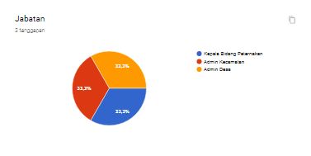

***Gambar 4.20*** *Chart Responden Pada Sistem*

1. Responden menyatakan bahwa pengguna dapat mengakses *website* dengan mudah dengan presentase 66,7% menyatakan baik dan 33,3 cukupbaik.

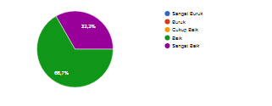

***Gambar 4. 21*** *Chart Kemudahan Website*

1. Responden menyatakan bahwa penggunaan huruf yang digunakan pada aplikasi ini mudah untuk dibaca dan jelas bagi pengguna dengan presentase 100% menyatakan baik.

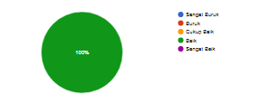

***Gambar 4. 22*** *Chart Kesesuaian Huruf Pada Sistem*

1. Responden menyatakan bahwa informasi yang ditampilakan mudah dipahami pada *aplikasi rekam medis*  Kabupaten Sambas dengan presentase 66,7% menyatakan baik dan 33,3 cukupbaik.

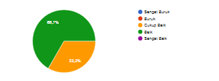

***Gambar 4. 23*** *Chart Informasi Dapat Ditampilkan Pada Desktop*

1. Responden menyatakan bahwa data-data yang ada pada aplikasi mudah dicari dengan presentase 100% menyatakan baik.

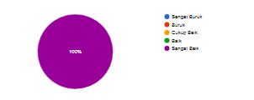

***Gambar 4. 24*** *Chart Membantu Data Yang Mudah Dicari*

1. Responden menyatakan bahwa menu-menu yang disediakan oleh aplikasi sudah terpenuhi dengan presentase 66.7% menyatakan sangat baik dan 33.3% menyatakan baik.

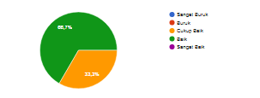

***Gambar 4. 25*** *Chart Menu-menu Yang Terpenuhi*

1. Responden menyatakan bahwa aplikasi dapat membantu kinerjaadmin, dokter, dan apoteker di Kabupaten Sambas dengan presentase 66.7% menyatakan sangat baik dan 33.3% menyatakan baik.

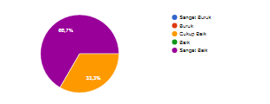

***Gambar 4. 26*** *Chart Membantu Kinerja Petugas*

1. Responden menyatakan bahwa tingkat kemudahan mendapatkan data dan memahami informasi yang di tampilkan dengan presentase 33.3% menyatakan cukup baik.

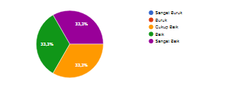

***Gambar 4. 27*** *Chart Kemudahan Mendapatkan Informasi*

1. Responden menyatakan bahwa tampilan antarmuka pada aplikasi dengan presentase 100% sangat baik.

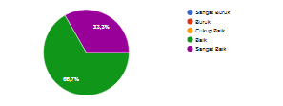

**Gambar 4. 28** Chart Tampilan Antarmuka Aplikasi

1. Responden menyatakan bahwa kesesuaian antar data yang dibutuhkan dengan data yang di tampilkan pada aplikasi dengan presentase 66.7% baik dan 33.3% cukup baik.

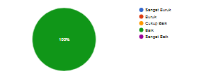

***Gambar 4.29*** *Chart Kesusuaian Antar Data Yang Dibutuhkan*

## 4.3 Analisis Hasil Pengujian

Berikut ini merupakan hasil analisis perancangan dan pengujian aplikasi rekam medisdi Kabupaten Sambas dengan metode kepustakaan dan lapangan :

Aplikasi akan menghalangi adminatau user yang memasukan *username* dan *password* yang salah ketika proses *log in*dilakukansehingga aplikasi hanya dapat diakses oleh admin dan user yang memiliki hak akses.

Hasil pengujian menunjukan bahwa saat dilakukan *input* data dengan menggunakan metode *black box, input* data dengan salah satu data kosong akan menimbulkan kesalahan pada program, akan tetapi pada aplikasi ini kemungkinan terjadi kesalahan sudah ditangani pada kode program sehingga hanya akan muncul pesan kesalahan atau instruksi pengisian data apabila salah satu data belum diisi .

Hasil pengujian dengan kuesioner menunjukan nilai 82,9 % yang dipredikat sangat baik, ini menunjukan kepuasan pengguna terhadap aplikasi yang dibuat.

Hasil perancangan dan pengujian pada aplikasi menunjukan bahwa aplikasi ini dapat membantu kinerja admin, dokter, dan apoteker dalam mengelola data-datanya.

# bab v penutup

## 5.1 Kesimpulan

Berdasarkan hasil analisis dan pengujian Aplikasi Filling Rekam Medis, maka didapat kesimpulan yang ada sebagai berikut:

Dari hasil inplementasi sistem dihasilkanlah sebuah dari proses perancangan berupa aplikasi filling rekam medis berbasis komputer.Dari hasil pengujian *blackbox,*sistem berhasil beroperasi dengan baik.

Aplikasi filling rekam medis berhasil dibangun dan dapat mendukung proses pendataan rekam medis pasien.

Sehingga aplikasi yang di bangun mampu menggantikan proses pendataan yang konvensional dimana pada sistem ini, setiap data yang di-*input* oleh *staff* akan terekap langsung pada data laporan sehingga tidak perlu ng-*input*-kan data berulang.

## 5.2 Saran

Adapun hal yang dapat menjadi saran sebagai bahan pertimbangan dan masukan untuk pengembangan yaitu membangun aplikasi yang dapat menangani proses pendaftaran pasien secara online. Dimana pasien dapat mendaftarkan diri tanpa harus ke puskesmas dan datang pada jadwal yang ditentukan sesuai aplikasi.